Lampiran 1: Rencana Pelaksanaan Pembelajaran (RPP) Siklus I Pertemuan I

RENCANA PELAKSANAAN PEMBELAJARAN
Silus I (Pertemuan I)
Satuan Pendidikan : SD Inpres Minasa Upa 1
Mata Pelajaran : IPA
Kelas/Semester : IV / 2
Pokok Bahasan : Energi
Hari/ Tanggal : Selasa, 25 April 2017
Alokasi Waktu : 2 x 35 Menit ( Pertemuan 1)

- Standar Kompetensi
8. Memahami berbagai bentuk energy dan cara penggunaannya dalam kehidupan sehari-sehari.
B. Kompetensi Dasar
8.1 Mendeskripsikan energy panas dan bunyi yang terdapat dilingkungan sekitar sifat- sifatnya.
C. Indikator
1. Menjelaskan pengertian energy panas
2. Menjelaskan sumber energy panas
3. Mampu membedakan berbagai sumber energy panas
4. Mampu membuktikan adanya sumber energy panas.
D. Tujuan Pembelajaran
- Melalui media gambar dan Tanya jawab, siswa dapat menjelaskan sumber energy panas dengan tepat
- Melakukan eksperimen dan diskusi kelompok, siswa dapat menyebutkan contoh sumber energy panas
- Melalui kegiatan diskusi kelompok siswa dapat menjelaskan manfaat energy panas dengan tepat
E. Materi Pembelajaran
Energi dan Perubahannya
Energi panas biasa juga disebut kalor, Energi panas memiliki manfaat yang sangat banyak dalam kehidupan manusia. Seperti pada cerita di awal bab ini, panas dapat digunakan untuk memasak. Selain itu, panas dapat juga digunakan untuk menyetrika pakaian dan menghangatkan tubuh. Dapatkah kamu menyebutkan sumber-sumber panas yang ada dilingkunganmu?
Sumber Energi Panas
Semua yang dapat menimbulkan panas disebut sumber energy panas. Energi panas bermanfaat bagi kehidupan manusia. Misalnya, Untuk meringankan pakaian. Menyetrika pakaian, dan memasak makanan. Sumber utama panas dibumi berasal dari sinar matahari. Contoh sumber panas yang lain adalah, Api dan peralatan listrik yang menghasilkan panas. Coba gosok-gosokkan kedua telapak tanganmu! Apa yang kamu rasakan? Jika kedua telapak tanganmu digosok-gosokkan, maka akan timbul panas. Panas tersebut timbul akibat gesekan permukaan kedua telapak tanganmu. Energi panas itu menyebabkan kamu merasa lebih hangat bila kedua telapak tangannya digesekkan. Dalam kehidupan sehari-hari, sering sekali kamu berhubungan dengan panas. Apa saja sebenarnya yang dapat menimbulkan panas? Sumber panas, di antaranya matahari, api, dan gesekan benda.

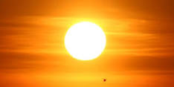
Sumber : www.Sunesia.com
- Matahari
Kamu perhatikan ketika ibumu menjemur pakaian dipagi hari. Ketika dijemur, pakaian terlihat basah. Ketika sore hari, pakaian sudah kering. Ini menunjukkan bahwa Matahari memberikan berada dibawah terik matahari, kamu tentu akan merasakan panas. Matahari merupakan sumber energy utama bagi kehidupan. Matahari tidak ada. Bumi akan selalu malam. Dapat kamu bayangkan bagaimana dinginnya bumi ini. Dapat dipastikan kehidupan akan musnah. Oleh karena itu, kamu harus mensyukuri nikmat adanya matahari

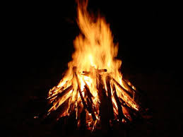
Sumber: www.belantaraalam.com
- Api
Pernakah kamu berada disekitar api? Jika ya tentu kamu akan merasa panas yang berasal dari api. Ini menunjukkan bahwa api adalah sumber panas. Untuk memunculkan api, kamu membutuhkan bahan bakar dan udara. Bahan bakar yang digunakan dapat berupa kayu bakar, minyak tanah dan gas. Selain bahan bakar, udara juga diperlukan karena tanpa udara, api akan mati api dapat di munculkan dari korek api atau batu api. Api sangat barmanfaat bagi kehidupan,diantaranya untuk masak, menjalankan mesin, serta memusnahkansampah dan kuman.Api juga dapat menhyebabkan kebakaran

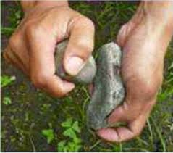
Sumber: www.treehugger.com
- Gesekan benda
Pernakah kamu menyentuh batu yang telah digesekkan? Jika kamu pegang batu akan terasa panas atau hangat. Panas batu tersebut akan timbul akibat gesekan

F. Model/Metode Pembelajaran
Metode: Eksperimen, Pertentasi, bertanya, diskusi, dan pemberian tugas

G. Kegiatan Pembelajaran
Kegiatan | Langkah-langkah kegiatan | Waktu
Pendahuluan | - Guru membuka pelajaran (Mengucapkan salam)  - Guru membimbing siswa untuk berdo’a  - Guru mengecek kehadiran siswa  - Guru Menyampaikan tujuan pembelajaran dan menetapkan tujuan eksperimen | 10 Menit
Inti | - Guru menjelaskan materi tentang sumber energy panas  - Siswa memperhatikan penjelasan guru  - Membagi siswa dalam 6 kelompok. Setiap kelompok terdiri dari 4-5 orang  - Perwakilan setiap kelompok mengambil alat dan bahan yang dibutuhkan dalam eksperimen. Selanjutnya, guru mebegikan LKS sebagai petunjuk dalam melakukan eksperimen  - Setiap kelompok melaksanakan praktikum sesuai petunjuk yang tertera dalam LKS dan mencatat temuan-temuan dalam eksperimen. Sementara guru mengarahkan dan membimbing kelompok yang mengalami kesulitan dalam melakukan eksperimen  - Setiap kelompok diskusi inter kelompok untuk membuat kesimpulan atas kesimpulannya masing-masing  - Melakukan diskusi antar kelompok, dimana setiap kelompok mempersentasikan hasil eksperimennya kemudian kelompok lain menanggapinya  - Memberikan penguatan positif
 | - Guru bersama dengan siswa menyimpulkan materi pembelajaran yang telah dipelajari | 10 Menit
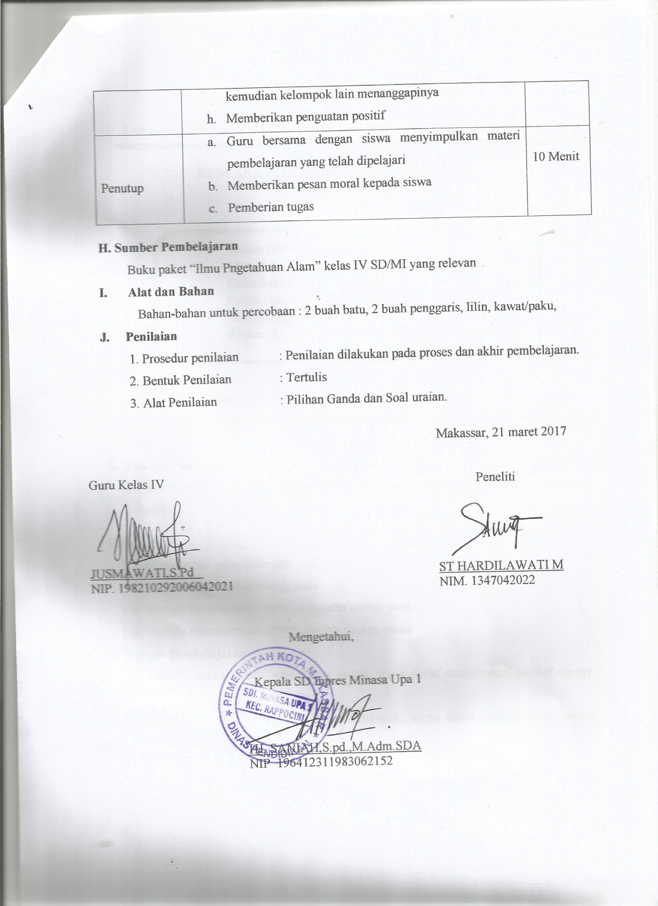
Lampiran 2: Lembar Kerja Siswa (LKS) Siklus I Pertemuan I

Lembar Kerja Siswa (LKS)
Siklus 1 (Pertemuan I)

Mata pelajaran : IPA
Kelas/semester : IV/II
Pokok bahasan : Energi Panas dan Energi bunyi
Kelompok :
Ketua kelompok :
Anggota kelompok :1.
2.
3.
4.
Petunjuk:
Kerjakanlah bersama teman kelompokmu sesuai dengan langkah-langkah kerjanya, kemudian isilah titik dibawah ini
- Sumber Energi Panas
Alat dan bahan
Es batu, lilin, kawat/paku, 2 buah batu 2 buah penggaris dan korek Api.

Langkah Kerja:
- Gesekkanlah dua buah batu satu sama lain selama 5 menit. Sentuhlah permukaan batu yang digesekkan tadi Amatilah yang kamu rasakan!
- Gesekkanlah dua buah penggaris selama 5 menit. Sentuhlah permukaan penggaris yang digesekkan tadi.Amatilah yang kamu rasakan!
- Panaskan batu es dibawah sinar matahari diamkan selama beberapa menit. Amatilah perubahannya!
- Nyalakan sebatang lilin, kemudian panaskan kawat telah dinyalakan. Apa yang kamu rasakan setelah kawatnya dipanaskan?

Jawaban pertanyaan di bawah ini!
- Apa yang kamu rasakan pada batu yang kamu gesekkan?
- Apa yang kamu rasakan pada penggaris yang kamu gesekkan?
- Apa yang terjadi setelah batu es dipanaskan dibawah sinar matahari?
- Apa yang kamu rasakan pada kawat yang sudah dipanaskan?
- Buat kesimpulan tentang percobaan yang telah dilakukan hari ini!

Kunci jawaban LKS
Siklus I Pertemuan I

- Sumber energy panas
- Batu yang digesekkan akan terasa panas
- Penggaris yang digesekkan terasa panas
- Setelah batu es dipnaskan dibawah sinar matahari akan mencair
- Kawat yang telah dipanaskan akan terasa panas

Lampiran 3: Lembar Observasi Aktivitas Guru Siklus I Pertemuan I
HASIL OBSERVASI AKTIVITAS MENGAJAR GURU
KELAS/SEMESTER : IV/II
MATA PELAJARAN : IPA
Petunjuk : Berilah tanda () pada kolom yang tersedia sesuai dengan pengamatan anda pada saat guru melakukan pembelajaran.
NO | Aspek yang Diamati | Penilaian |  | Keterangan
 |  | Ya | Tidak
1  1 | Membuka pembelajaran  a.Mengucapkan salam, berdo’a  b. mengelolahkelas,  c. mengecek kehadiran siswa). |  |  | Guru membuka pelajaran
2 | Melakukan apersepsi  - Bertanya jawab dengan siswa  - Mengaitkan materi dengan materi sebelumnya  - Menanyakan hal-hal yang berkaitan dengan materi |  |  | Guru melakukan apersepsi
3 | Menyampaikan tujuan pembelajaran  - Menyampakan dengan jelas dan menggunakan bahasa yang mudah dipahami  - Menuliskan tujuan pembelajaran dipapan tulis  - Menyampaikan tujuan pembelajaran dengan menggunakan media |  |  | Tidak menyampaikan tujuan pembelajaran
4 | Membagi siswa dalam 6 kelompok  - Membagi siswa kedalam kelompok secara heterogen berdasarkan jenis kelamin  - Membagi siswa kedalam kelompok berdasarkan ras/agama  - Membagi siswa kedalam kelompok berdasarkan tingkat akademik |  |  | Guru membagi siswa kedalam kelompok
5 | Membimbing dan mengarahkan  - Membimbing dan mengarahkan tiap kelompok dalam melakukan eksperimen  - Membimbing dan mengarahkan setiap kelompok dalam melakukan eksperimen secara bertahap  - Membimbing kelompok yang mengalami kesulitan |  |  | Guru tidak membimbing siswa
6 | Guru memberi kesempatan kepada setiap kelompok mempersentasekan hasil eksperimennya.  - Memberikan kesempatan kepada setiap kelompok untuk mempersentasikan hasil eksperimennya memberikan kesempatan kepada setiap kelompok untuk mempersentasikan hasil eksperimennya  - Memberikan kesempatan kepada kelompok lain untuk memberikan pertanyaan  - Memberikan kesempatan kepada kelompok penyaji untuk memberikan tanggapan balik |  |  | Hanya 1 kelompok yang mempersentasekan
7 | Guru membimbing siswa menyimpulkan materi yang telah dipelajari  a. Siswa menyimpulkan materi dari hasil eksperimennya  b. Guru menyempurnakan kesimpulan dari hasil eksperimen siswa  c. Guru bersama siswa menyimpulkan materi dari hasil eksperimen |  |  | Guru tidak membimbing siswa menyimpulkan materi pelajaran

Makassar, 25 April 2017
Observer

ST HARDILAWATI M
NIM. 1347042022

Lampiran 4 : Lembar Observasi Aktivitas Siswa Siklus I Pertemuan I

HASIL OBSERVAS AKTIVITAS SISWA
KELAS/SEMESTER : IV/II
MATA PELAJARAN : IPA

Petunjuk : Berilah tanda () pada kolom yang tersedia sesuai dengan pengematan anda pada saat guru melaksanakan pelajaran.
NO | Aspek yang Diamati | Penilaian |  | Keterangan
 |  | Ya | Tidak
1 | Siswa membentuk kelompok |  |  | Siswa membentuk kelompok sesuai arahab guruGuru
2 | Kelompok mengambil perlengkapan yang akan digunakan dalam eksperimen |  |  | Setiap perwakilan kelompok mengambil perlengkapan untuk eksperimen
3 | Setiap kelompok melakukan eksperimen |  |  | Melakukan eksperimen sesuai petunjuk
4 | Kelompok melakukan diskusi untuk hasil eksperimennya |  |  | Tidak melakukan diskusi kelompok
5 | Mempersentasekan hasil eksperimennya |  |  | Hanya 1 kelompok yang mempersentasekan hasil eksperimennya
6 | Setiap kelompok memberikan tanggapan pada kelompok yang mempersentasekan hasil eksperimen |  |  | Tidak ada tanggapan dari kelompok
7 | Siswa menyimpulkan materi pembelajaran |  |  | Tidak meyimpulkan materi

Makassar, 25 April 2017
Observer

ST HARDILAWATI M
NIM. 1347042022

Hasil Kategori Observasi Aktivitas Guru Pada Siklus I

1 | Membuka pembelajaran:  - Mengucapkan salam dan berdoa  - Mengelolah kelas  - Mengecek kehadiran siswa
2 | Melakukan apersepsi:  - Bertanya jawab dengan siswa  - Mengaitkan materi dengan materi sebelumnya  - Menanyakan hal-hal yang berkaitan dengan materi
3 | Menyampaikan tujuan pembelajaran:  - Menyampaikan dengan jelas dan menggunakan bahasa yang mudah dipahami  - Menuliskan tujuan pembelajaran dipapan tulis  - Menyampaikan tujuan pembelajaran dengan menggunakan media
4 | Membagi siswa dalam 6 kelompok:  - Membagi siswa kedalam kelompok secara heterogen berdasarkan jenis kelamin  - Membagi siswa kedalam kelompok berdasarkan tingkat kemampuan akademik  - Membagi siswa kedalam kelompok berdasarkan ras/agama.
5 | Membimbing dan mengarahkan kelompok dalam melakukan eksperimen:  - Membimbing dan mengarahkan setiap kelompok dalam melakukan eksperimen  - Membimbing kelompok dalam melakukan eksperimen secara bertahap  - Membimbing kelompok yang mengalami kesulitan.
6 | Setiap kelompok mempersentasekan hasil eksperimennya:  - Memberikan kesempatan kepada setiap kelompok untuk mempersentasekan hasil eksperimennya.  - Memberikan kesempatan kepada kelompok lain untuk memberikan tanggapan  - Memberikan kesempatan kepada kelompok penyaji untuk memberikan tanggapan balik.
7 | Guru membimbing siswa menyimpulkan materi yang telah dipelajari:  - Siswa menyimpulkan materi dari hasil eksperimennya  - Guru menyempurnakan kesimpulan dari hasil eksperimen siswa  - Guru bersama siswa menyimpulkan materi dan hasil eksperimen

Hasil Kategori Observasi Aktivitas Guru Pada SIKLUS 1

1 | Siswa membentuk kelompok:  - Siswa membentuk kelompok secara heterogen  - Siswa berdiskusi membentuk ketua kelompok  - Siswa berdiskusi kelompok tentang masing-masing tugas anggota kelompok
2 | Kelompok mengambil perlengkapan yang akan digunakan dalam eksperimen:  - Perwakilan setiap mengambil alat dan bahan yang akan digunakan dalam eksperimen  - Perwakilan setiap kelompok mengambil LKS untuk bereksperimen.  - Mengambil perlengkapan secara bergantian (teratur)
3 | Setiap kelompok melakukan eksperimen:  - Setiap kelompok mellakukan eksperimen sesuai petunjuk LKS  - Setiap kelompok melakukan eksperimen dengan bimbingan dan arahan yang diberikan oleh guru  - Memberi kesempatan kepada kelompok yang mengalami kesulitan untuk bertanya.
4 | Kelompok melakukan diskusi untuk menyimpulkan hasil eksperimennya:  - Setiap siswa pada kelompoknya melakukan diskusi untuk menyimpulkan hasil eksperimennya  - Siswa mencatat hal-hal penting yang terkait hasil eksperimennya  - Siswa membuat rangkuman tentang hasil eksperimennya.
5 | Mempersentasikan hasil eksperimen:  - Perwakilan setiap kelompok mempersentasekan hasil eksperimennya  - Mempersentasekan hasil eksperimennya dengan bahasa yang mudah dimengerti  - Mempersentasikan hasil eksperimennya secara sistematis
6 | Kelompok lain memberikan tanggapan kepada kelompok yang mempersentasekan hasil eksperimen:  - Setiap kelompok memberikan tanggapan kepada kelompok yang mempersentasekan hasil eksperimennya  - Memberikan tanggapan sesuai dengan hasil persentasi yang dibacakan  - Memberikan tanggapan yang jelas dan bahasa yang sopan
7 | Siswa menyimpulkan materi pelajaran:  - Menyimpulkan materi pembelajaran sesuai arahan guru  - Menyimpulkan materi pembelajaran sesuai dengan pendapatnya  - Menyimpulkan materi pembelajaran dengan bahasa yang sopan

Hasil Observasi Aktivitas Belajar Siswa Siklus I Pertemuan I

Petunjuk:
- Bacalah dengan teliliti setiap aspek pengamatan dalam lembar observasi!
- Hitunglah persentase kenampakan setiap aspek pengamatan sesuai rumus telah di tentukan
- Tentukanlah kategori keberhasilan setiap aspek sesuai dengan rentang persentase yang telah ditetapkan!
NO | Nama Siswa | Aspek pengamatan
 |  | 1 | 2 | 3 | 4 | 5 | 6 | 7
1 | MM |  |  | - | - |  | - | -
2 | RF |  |  | - |  |  |  | -
3 | VB | - |  |  | - | - | -
4 | RS | -
5 | DAK |  | - |  | - | -
6 | FMD |  |  |  |  |  |  | -
7 | RM | X | X | X | X | X | X | X
8 | MD |  |  |  | - |  | -
9 | MB |  |  |  |  | - | -
10 | AR |  |  | - |  |  |  | -
11 | DD |  |  |  | - |  | - | -
12 | R |  |  | - |  | -
13 | DFH |  | - |  | - |  | -
14 | R |  |  | - |  |  | -
15 | FR
16 | FA | - | - |  | - |  | -
17 | AFZ |  |  | -
18 | NH | X | X | X | X | X | X | X
19 | MR | - |  | - |  |  | -
20 | CR |  |  |  | -
21 | NRA |  |  |  |  |  |  | -
22 | YHZ
23 | SS | - | - | - | - |  | -
24 | NR
25 | MQ | - |  |  | - | - |  | -
26 | VC |  |  | - |  |  | -
27 | ZP |  | - | - |  |  | -
28 | NF |  |  |  |  |  | - | -
29 | IPI
30 | INA | - |  | - | - | - | - | -
Jumlah Siswa |  | 20 | 23 | 16 | 17 | 21 | 14 | 19
Persentase Aspek (%) |  | 66,66% | 76,66% | 53,33% | 56,66% | 70% | 46,66% | 63,33%
Persentase  pertemuan 1 |  | 62%
Kategori |  | Cukup (C)

Keterangan Aspek Pengamatan:
1= Siswa membentuk kelompok
2= Kelompok mengambil perlengkapan yang akan digunakan dalam eksperimen
3= Setiapkelompok melakukan eksperimen
4= Kelompok melakukan diskusi untuk menyimpulkan hasil eksperimennya
5= Mempersentasekan hasil eksperimen
6= Kelompok lain memberikan tanggapan kepada kelompok yang mempersentasekan hasil eksperimen
7= Siswa menyimpulkan materi

Persetase Aspek = $\frac{ ∑Siswa yang memenuhi aspek pengamatan}{∑Siswa}$x100

Persentase Pertemuan = $\frac{ ∑Skor indikator}{∑Skor maksimal}$x100

Keterangan Penilaian :
Sangat baik (SB) : jika 85% - 100% siswa melakukan aspek pengamatan
Baik (B) : jika 70% - 84% siswa melakukan aspek pengamatan
Cukup (C) : jika 55% - 69% siswa melakukan aspek pengamatan
Kurang (K) : jika 40% - 54% siswa melakukan aspek pengamatan
Sangat Kurang (SK) : jika 0% - 39% siswa melakukan aspek pengamatan

Lampira 5: Rencana Pelaksanaan Pembelajaran (RPP) Siklus I Pertemuan II

RENCANA PELAKSANAAN PEMBELAJARAN
Siklus I (Pertemuan II)

Satuan Pendidikan : SD Inpres Minasa Upa 1
Mata Pelajaran : IPA
Kelas/Semester : IV / 2
Pokok Bahasan : Energi
Hari/Tanggal : Jumat 28 April 2017
Alokasi Waktu : 2 x 35 Menit (Pertemuan 2)

- Standar Kompetensi
8. Memahami berbagai bentuk energi dan cara penggunaannya dalam kehidupan sehari-hari

- Kompetensi Dasar
8.1 Mendeskripsikan energy panas dan bunyi yang terdapat dilingkungan sekitar sifat-sifatnya.

- Indikator
- Menjelaskan Pengertian tentang Perpindahan Panas
- Mampu membedakan sifat perpindahan panas
- Mengeksperimenkan/mendemonstrasikan adanya perpindahan panas

- Tujuan Pembelajaran
- Melalui Media gambar dan tabya jawab, siswa dapat menjelaskan tentang sifat perpindahan panas
- Melalui eksperimen dan diskusi kelompok, siswa dapat menyebutkan contoh perpindahan panas
- Melalui kegiatan diskusi kelompok siswa dapat menjelaskan manfaat perpindahan panas dengan tepat

- Materi Pembelajaran

Perpindahan Panas

Kamu akan merasa hangat jika berada didekat api unggun. Hal Ini disebabkan tubuhmu menerima energy panas dari api unggun tersebut. Panas yang berpindah disebut kalor. Api kompor dapat mematangkan makanan karena terdapat energy panas yang bersumber dari api kemakanan.Energi panas dapat berpindah dari 3 cara yaitu konduksi, konveksi dan radiasi.

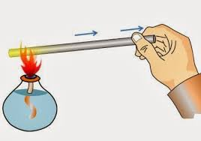
Sumber: www.semiyanto.blogspot.com

- Konduksi
Konduksi adalah peristiwa perambatan panas yang memerlukan suatu zat/medium tanpa disertai adanya perpindahan bagian/bagian zat/medium tersebut. Misalnya, sendok terasa panas saat digunakan untuk mengaduk kopi panas. Benda yang dapat menghantarkan panas yang baik disebut konduktor sedangkan benda yang tidak dapat menghantarkan panas dengan baik disebut isolator

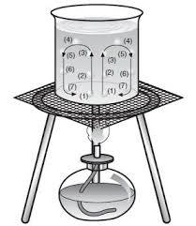

Sumber: www.semiyanto.blogspot.com

- Konveksi
Konveksi adalah perpindahan panas melalui zat sementara yang disertai dengan perpindahan bagian-bagian zat perantaranya. Misalnya air yang dipanaskan akan bergerak naik, dengan demikian terjadilah aliran panas didalam air. Hal itulah menyebabkan seluruh bagian air yang direbus mempunyai panas yang sama
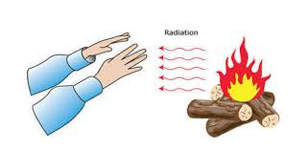
Sumber: www.dwirahmawati.blogspot.com

- Radiasi
Radiasi adalah perpindahan panas tanpa melalui zat perantara. Cara perpindahan panas itu dilakukan oleh matahari, panas matahari dipancarkan sampai kebumi tanpa memerlukan zat perantara. Selain matahari perpindahan panas secara radiasi juga terjadi pada api unggun. Jika kita berada didekat api unggun badan kita terasa hangat. Hal itu disebabkan badan kita menerima pancaran panas dari api unggun.

- Model/Metode pembelajaran
Metode: Eksperimen, persentasi, bertanya, diskusi dan pemberian tugas.

- Kegiatan Pembelajaran

Kegiatan | Langkah - langkah Kegiatan | Alokasi waktu
Pendahuluan | - Guru membuka pembelajaran (Mengucapkan salam dan mengolah kelas )  - Guru membimbing siswa untuk berdo’  - Guru mengecek kehadian siswa  - Guru menyampaikan tujuanpembelajaran dan menetapkan tujuan eksperimen | 10 menit
Inti | - Siswa memperhatikan penjelasan guru tentang perpindahan panas  - Membagi siswa dalam 5 kelompok. Setiap kelompok terdiri dari 6 orang.  - Perwakilan setiap kelompok mengambil alat dan bahan yang dibutuhkan dalam eksperimen. selanjutnya, guru membagi LKS sebagai petunjuk dalam melakukan eksperimen.  - Setiap kelompok melakukan eksperimen sesuai petunjuk yang tertera dalam LKS dan mencatat temuan-temuan dalam eksperimen. sementara guru mengarahkan dan membimbing | 60 menit

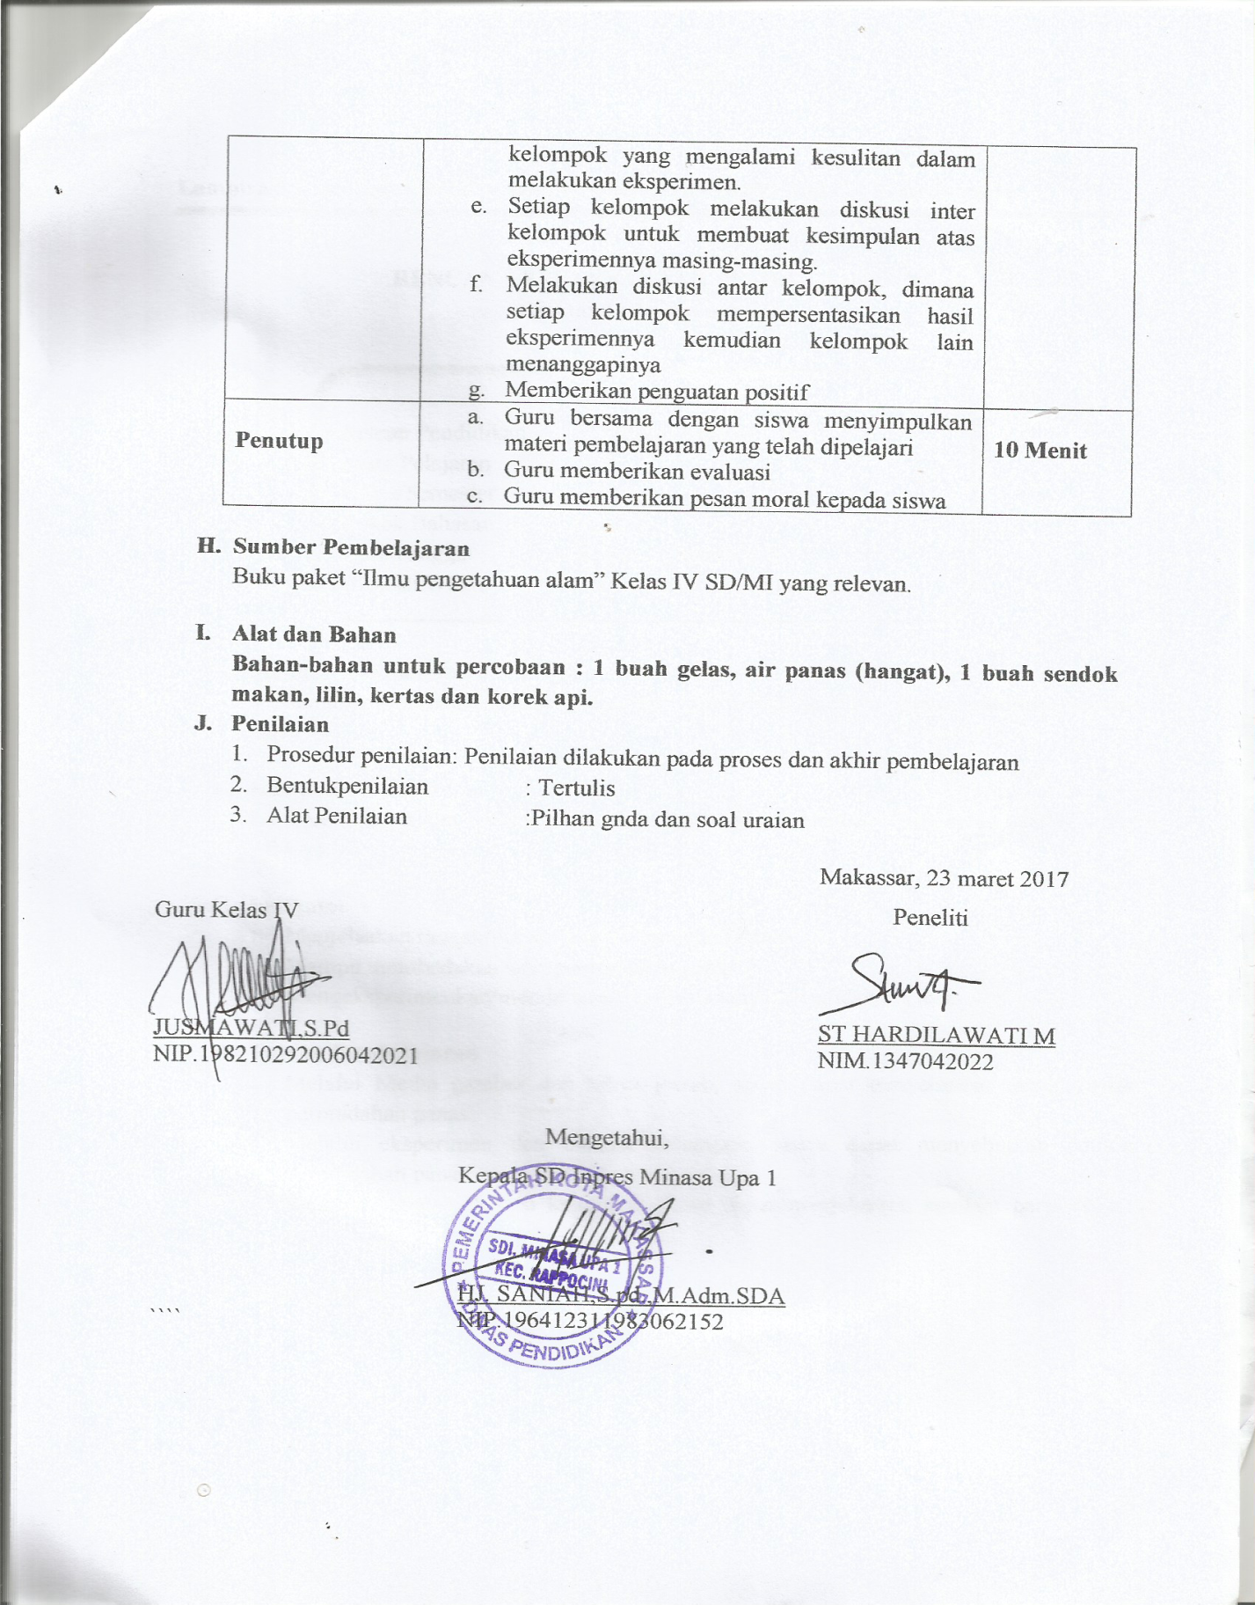

Lampiran 7: Lembar Kerja Siswa (LKS) Siklus I Pertemuan II

Lembar Kerja Siswa (LKS)
Siklus I Pertemuan II

Mata Pelajaran : IPA
Kelas/semester : IV/II
Popkok bahasan : Energi panas dan energy bunyi
Kelompok :
Ketua Kelompok :
Anggota kelompok :1.
2.
3.
4

Petunjuk:
Bekerjalah bersama kelompokmu sesuai dengan langkah-langkah kerjanya kemudian isilah titik-titik dibawah ini!
- Perpindahan Panas
Alat dan bahan.
2 buah gelas (Aluminium), sendok, air panas, air dingin, sumpit, lilin dan korek api
Langkah kerja:
- Siapkan 1 buah gelas, air panas, masukkan air panas kedalam gelas secukupnya masukka sumpit dan gelas kedalam gelas, diamkan selama 5 menit. Amatilah yang kamu rasakan pada permukaan gelas, ujung sendok dan sumpit.
- Siapkan 1 gelas air panas dan 1 gelas air dingin kemudian siapkan gelas kosong, masukkan ½ air dingin dan campurkan ½ air panas, A matilah yang kamu rasakan!
- Ambillah korek api dan nyalakan sebatang lilin, kemudian letakkan kedua tanganmu pada bagian atas 1 jengkal pada api lilin, diamlan tanganmu diatas lilin selama 5 detik. Apa yang kamu rasakan.

Jawablah pertanyaan berikut:
- Apa yang kamu rasakan pada permukaan gelas dan sendok? Apa yangmenyebabkan?
- Apa yang terjadi setelah ½ gelas air dingin dan ½ gelas air panas di campurkan?
- Apa yang terjadi setelah meletakkan tangan diatas api pada lilin yang menyala?
- Buat kesimpulan tentang percobaan yang telah dilakuakan hari ini!

Kunci jawaban LKS Siklus I Pertemuan II

Perpindahan Panas
- Pada permukaan gelas dan ujung sendok terasa panas, karaena adanaya perpindahan panas dari air panas ke benda tersebut
- Air dingin yang telah dicampurkan dengan air panas akan terasa panas
- Setelah meletakkan tangan kedalam lilin akan terasa panas.

Lampiran 8: Lembar Observasi Aktivitas Guru Siklus I Pertemuan II

HASIL OBSERVASI AKTIVITAS MENGAJAR GURU
KELAS/SEMESTER : IV/II
MATA PELAJARAN : IPA

Petunjuk : Berilah tanda () pada kolom yang tersedia sesuai dengan pengamatan anda pada saat guru melaksanakan pembelajaran
NO | Aspek yang diamati | Penilaian |  | Keterangan
 |  | Ya | Tidak
1 | Membuka Pembelajaran:  - Mengucapkan salam dan berdoa  - Mengelola kelas  - Mengecek kehadiran siswa |  |  | a,b dan c Terlaksana
2 | Melakukan apersepsi:  - Bertanya jawab dengan siswa  - Mengaitkan materi dengan materi sebelumnya  - Menanyakan hal-hal yang berkaitan dengan materi |  |  | a,b dan c Terlaksana
3 | Menyampaikan tujuan pembelajaran:  - Menyampaikan dengan jelas dan menggunakan bahasa yang mudah dipahami  - Menuliskan tujuan pembelajaran dipapan tulis  - Menyampaikan tujuan pembelajaran dengan menggunakan media |  |  | a terlaksana
4 | Membagi siswa dalam 6 kelompok:  - Membagi siswa kedalam kelompok secara heterogen berdasarkan jenis kelamin  - Membagi siswa kedalam kelompok berdasarka tingkat kemampuan akademik  - Membagi siswa kedalam kelompok berdasarkan ras/agama |  |  | a dan b terlaksana
5 | Membimbing dan mengarahkan kelompok dalam melakukan eksperimen:  - Membimbing dan mengarahkan setiap kelompok dalam melakukan eksperimen  - Membimbing kelompok dalam melakukan eksperimen secara bertahap  - Membimbing kelompok yang mengalami kesulitan |  |  | a dan b terlaksana
6 | Setiap kelompok mempersentasikan hasil eksperimennya:  - Menmberikan kesempatan kepada setiap kelompok untuk mempersentasikan hasil eksperimennya.  - Memberikan kesempatan kepada kelompok lain untuk memberikan pertanyaan  - Memberikan kesempatan kepada kelompok penyaji untuk memberikan tanggapan balik |  |  | b dan c terlaksana
7 | Guru membimbing siswa menyimpulkan materi yang telah dipelajari:  - Siswa menyimpulkan materi dari hasil eksperimennya  - Guru menyempurnakan kesimpulan dari hasil eksperimen siswa  - Guru bersama siswa menyimpulkan materi dari hasil eksperimen |  |  | a terlaksana
Jumlah |  | 14 | 7
Presentase Pencapaian (%) |  | 66,67%
Kategori |  | Cukup (C)

Keterangan Penilaian | Keterangan Persentase
B (3) : Baik, jika melaksanakan 3 Indikator | 80 - 100% Baik
C (2) : Cukup, jika melaksanakan 2 indikator | 60 -79% cukup
K (1) : Kurang, jika hanya 1 indikator yang terlaksana | 0- 59% Kurang

Nilai = $\frac{jumlah skor yang diperoleh}{total skor}$x100

Makassar, 28 April 2017
Observer

ST HARDILAWATI M
NIM. 1347042022

Lampiran 9: Lembar Observasi Aktivitas Siswa Siklus I Pertemuan II

HASIL OBSERVASI AKTIVITAS SISWA
KELAS/SEMESTER : IV/II
MATA PELAJARAN : IPA

Petunjuk: Berilah tanda () pada kolom yang tersedia sesuai dengan pengamatan anda pada saat guru melaksanakan pembelajaran.

No | Aspek yang dinilai | Penilaian |  | Keterangan
 |  | Ya | Tidak
 | Siswa membentuk kelompok:  - Siswa membentuk kelompok secara heterogen  - Siswa berdiskusi membentuk ketua kelompok  - Siswa berdiskusi kelompok tentang masing-masing tugas anggota kelompok |  |  | a dan b  terlaksana
 | Kelompok mengambil perlengkapan yang akan digunakan dalam eksperimen:  - Perwakilan setiap mengambil alat dan bahan yang akan digunakan dalam eksperimen  - Perwakilan setiap kelompok mengambil LKS untuk bereksperimen  - Mengambil perlengkapan secara bergantian (Teratur) |  |  | a dan b  terlaksana
 | Setiap kelompok melakukan eksperimen:  - Setiap kelompok melakukan eksperimen sesuai petunjuk LKS  - Setiap kelompok melakuakn eksperimen dengan bimbingan dan arahan yang diberikan oleh guru  - Memberi kesempatan kepada kelompok yang mengalami kesulitan untuk bertanya |  |  | a terlaksana
 | Kelompok melakukan diskusi untuk menyimpulkan hasil eksperimennya:  - Setiap siswa pada kelompoknya melakukan diskusi untuk menyimpulkan hasil eksperimennya  - Siswa mencatat hal-hal penting yang terkait hasil eksperimennya  - Siswa membuat rangkuman tentang hasil eksperimennya |  |  | a terlaksana
 | Mempersentasekan hasil eksperimen:  - Perwakilan setiap kelompok mempersentasekan hasil eksperimennya  - Mempersentasekan hasil eksperimennya dengan bahasa yang mudah dimengerti  - Mempersentasekan hasil eksperimennya secara sistematis |  |  | b dan c terlaksana
 | Kelompok lain memberikan tanggapan kepada kelompok yang mempersentasekan hasil eksperimen:  - Setiap kelompok memberikan tanggapan kepada kelompok penyaji  - Memberikan tanggapan sesuai dengan hasil persentasi yang dibacakan.  - Memberikan tanggapan dengan jelas dan bahasa yang sopan |  |  | b dan c terlaksana
 | Siswa menyimpulkan materi pelajaran:  - Menyimpulkan materi pembelajaran sesuai arahan guru  - Menyimpulkan materi pembelajaran sesuai dengan pendapatnya  - Menyimpulkan materi pembelajaran dengan bahasa yang sopan |  |  | a dan c terlaksana
 |  | 13 | 8
Persentase pencapaian (%) |  | 57,14 %
Kategori |  | Cukup (C)

Keterangan penilaian | Keterangan persentase
B (3): Baik jika melaksanakan 3 indikator | 80 – 100% Baik
C (2): Cukup, jika melaksanakan 2 indikator | 60 – 79% Cukup
K (1): kurang jika hanya 1 indikator yang terlaksana | 0 – 59% Kurang

Nilai = $\frac{jumlah skor yang diperoleh}{Tolal skor}x100\%$

Makassar, 28 April 2017
Observer

ST HARDILAWATI M
NIM. 1347042022

Hasil Observasi Aktivitas Belajar Siswa Siklus I Pertemuan II
Petunjuk:
- Bacalah dengan teliliti setiap aspek pengamatan dalam lembar observasi!
- Hitunglah persentase kenampakan setiap aspek pengamatan sesuai rumus telah di tentukan
- Tentukanlah kategori keberhasilan setiap aspek sesuai dengan rentang persentase yang telah ditetapkan!
NO | Nama Siswa | Aspek pengamatan
 |  | 1 | 2 | 3 | 4 | 5 | 6 | 7
1 | MM |  | - |  | - |  |  | -
2 | RF |  |  |  |  |  | - | -
3 | VB |  |  |  | - | -
4 | RS | - | -
5 | DAK |  | - |  | - | -
6 | FMD |  |  | -
7 | RM |  |  | - |  | - |  | -
8 | MD |  |  |  | -
9 | MB |  | -
10 | AR | - |  |  |  |  | - | -
11 | DD | - |  |  | -- |  |  | -
12 | R |  |  | - |  | -
13 | DFH |  |  | - |  |  | -
14 | R |  | - | -
15 | FR |  |  |  |  |  | - | -
16 | FA | - |  |  | -
17 | AFZ |  | -
18 | NH |  |  | - |  |  | - | -
19 | MR
20 | CR | - | - |  | - |  | -
21 | NRA |  |  |  |  |  |  | -
22 | YHZ |  |  |  |  |  |  | -
23 | SS |  |  | - | - |  | -
24 | NR | - |  |  |  |  |  | -
25 | MQ |  |  |  | - | -
26 | VC |  | - |  |  |  | -
27 | ZP |  |  | - |  | -
28 | NF |  |  | - | - |  | -
29 | IPI | - |  |  | -
30 | INA | - |  |  | - | -
Jumlah Siswa |  | 22 | 23 | 21 | 18 | 23 | 20 | 20
Persentase Aspek (%) |  | 73,33% | 76,66% | 70% | 60% | 76,66% | 66,66% | 66,66%
Persentase  pertemuan 1 |  | 70,14 %
Kategori |  | Baik (B)

Keterangan Aspek Pengamatan:
1= Siswa membentuk kelompok
2= Kelompok mengambil perlengkapan yang akan digunakan dalam eksperimen
3= Setiapkelompok melakukan eksperimen
4= Kelompok melakukan diskusi untuk menyimpulkan hasil eksperimennya
5= Mempersentasekan hasil eksperimen
6= Kelompok lain memberikan tanggapan kepada kelompok yang mempersentasekan hasil eksperimen
7= Siswa menyimpulkan materi

Persetase Aspek = $\frac{ ∑Siswa yang memenuhi aspek pengamatan}{∑Siswa}$x100

Persentase Pertemuan = $\frac{ ∑Skor indikator}{∑Skor maksimal}$x100

Keterangan Penilaian :
Sangat baik (SB) : jika 85% - 100% siswa melakukan aspek pengamatan
Baik (B) : jika 70% - 84% siswa melakukan aspek pengamatan
Cukup (C) : jika 55% - 69% siswa melakukan aspek pengamatan
Kurang (K) : jika 40% - 54% siswa melakukan aspek pengamatan
Sangat Kurang (SK) : jika 0% - 39% siswa melakukan aspek pengamatan

REKAPITULASI HASIL OBSERVASI AKTIVITAS BELAJAR SISWA

NO | Aspek yang diamati | Pertemuan
 |  | 1 |  | 2
 |  | F | % | F |  | %
1 | Siswa membentuk kelompok | 20 | 66,66% | 22 |  | 73,33 %
2 | Kelompok mengambil kelompok yang akan digunkan dalam eksperimen | 23 | 76,66% | 23 |  | 76,66%
3 | Setiap kelompok melakukan eksperimen | 16 | 53,33% | 21 |  | 70%
4 | Kelompok melakukan diskusi untuk menyimpulkan hasil eksperimennya | 17 | 56,64% | 18 |  | 60%
5 | Mempersentasekan hasil eksperimen | 21 | 70% | 23 |  | 76,66%
6 | Setiap kelompok memberikan tanggapan kepada kelompok yang mempersentasekan hasil eksperimen | 14 | 46,66% | 20 |  | 66,66%
7 | Siswa menyimpulkan materi pembelajaran | 19 | 63,33% | 20 |  | 66,66%
Kategori |  | Cukup (C)
Persentase |  | 62% (C) |  |  | 70,14% (B)
Persentase Siklus 1 |  | 66%

Keterangan:
Sangat baik : jika 85% - 100% siswa melakukan aspek pengamatan
Baik : jika 70% - 84 % siswa melakukan aspek pengamatan
Cukup : jika 55% - 69 % siswa melakukan aspek pengamatan
Kurang : jika 40% - 54% siswa melakukan aspek pengamatan
Sangat Kurang : jika 0% - 39 % siswa melakukan indicator pengamatan

Lampiran 10 : Soal Tes Siklus I

TES SIKLUS 1
- Berilah tanda silang (x) pada huruf a,b,c,dan d didepan jawaban yang benar
- Energi panas disebut juga….
- Kalor c. Energi cahaya
- Energi listrik d. Energi Kinetik

- Energi panasa yang paling utama berasal dari….
- Makanan c. Air
- Minyak bumi d. Matahari

- Alat-alat dibawah ini yang dapat mengubah energi listrik menjadi energy panas adalah….
- Kipas c. Lampu
- Setrika d. Televisi

- Pemakaian kayu pada pegangan sendok berguna untuk…
- Menghambat perambatan panas
- Memperpanjang pegangan sendok
- Menambah panas pada sendok
- Memperindah bentuk sendok

- Penghantar Panas secara konveksi terjadi pada
- Menjemur Pakaian c. Merebus Air
- Menyolder timah d. Membakar kertas

- Jawablah pertanyaan-pertanyaan berikut dengan tepat!
- Jelaskan Pengertian energi panas dan sebutkan sumber energy panas!
- Apa yang menjadi sumber energy utama bagi bumi!
- Sebutkan 2 contoh perubahan panas yang tergolong kunduksi!
- Sebutkan 2 contoh perubahan panas yang tergolong konveksi!
- Sebutkan 2 contoh perubahan panas yang tergolong radiasi!

Lampiran 11: Rubrik Penilaian Tes Hasil Belajar Siklus I
- Skor Soal
- Pilihan Ganda
Untuk soal pilihan ganda yang terdiri 5 butir soal, masing-masing jawaban benar untuk setiap soal berbobot 1.
- Essay
Untuk soal essay yang terdiri dari 5 soal, masing-masing diuraikan sebagai berikut;
- Untuk jawaban soal nomor (1) berbobot 5
Skor 5, jika menjawab 4 dan semuanya benar
Skor 4, jika menjawab 4 dan hanya 3 yang benar
Skor 3, jika menjawab 4 dan hanya 2 yang benar
Skor 2, jika menjawab 4 dan hanya 1 yang benar
Skor 1, jika jawaban salah
Skor 0, jika tidak ada jawaban

- Untuk jawaban soal nomor (2) berbobot 2
Skor 2, jika jawaban benar
Skor 1, jika jawaban dituliskan salah
Skor 0, jika tidak terjawab

- Untuk jawaban soal nomor (3) berbobot 3
Skor 3, jika menjawab 2 dan semuanya benar
Skor 2, jika menjawab 2 dan hanya 1 yang benar
Skor 1, jika jawaban yang dituliskan salah
Skor 0, jika tidak jawaban

- Untuk jawaban soal nomor (4) berbobot 3
Skor 3, jika menjawab 2 dan semuanya benar
Skor 2, jika menjawab 2 dan hanya 1 yang benar
Skor 1, jika jawaban yang dituliskan salah
Skor 0, jika tidak ada jawaban

- Untuk jawaban soal nomor 5 bwrbobot (3)
Skor 3, jika jawaban 2 dan semuanya benar
Skor 2, jika jawaban 2 dan hanya 1 yang benar
Skor 1, jika jawaban yang dituliskan salah
Skor 0, jika tidak ada jawaban

Untuk menentukan nilai yang akan diberikan kepada siswa digunakan rumus: Nilai= $\frac{jumlah skor yang diperoleh}{Tolal skor}x100\%$
Sedangkan untuk menentukan tingkat penguasaan siswa terhadap materi pelajaran digunakan rumus sebagai berikut:
Nilai=$\frac{jumlah skor yang diperoleh}{Tolal skor}x100\%$

- Rambu – Rambu Jawaban Soal
Siklus I
- Pilihan ganda
- A. Kalor
- D. Matahari
- B. Setrika
- A. Menghambat perambatan panas
- C. Merebus Air

- Essay
- Energi Panas adalah segala sesuatu yang menghasilkan panas. Sumber energy panas yaitu matahari, api, dan gesekan
- Matahari
- Perubahan panas yang tergolong konduksi adalah
a.Sendok terasa panas saat digunakan untuk mengaduk kopi panas
b. Spatula besi akan terasa panas jika digunakan untuk membalik gorengan

- Perubahan panas yang tergolong konveksi adalah
a. Air yang dipanaskan kedalam kompor akan bergerak naik
b. Biji-bijian yang dimasak akan bergerak naik
- Perubahan panas yang tergolong radiasi adalah
- Panas matahari sampai kebumi
- Panas matahari mengenai kulit

Lampiran 12: Hasil Belajar Siklus I
Hasil Analisis Tes Hasil Belajar Siklus I
NO | Nama | Jumlah skor | Nilai akhir | Keterangan
1 | MM | 20 | 90.91 | Tuntas
2 | RF | 16 | 72,73 | Tuntas
3 | VB | 14 | 63,64 | Tidak Tuntas
4 | RS | 21 | 95.45 | Tuntas
5 | DAK | 19 | 86,86 | Tuntas
6 | FMD | 14 | 63,64% | Tidak Tuntas
7 | RA | 11 | 50 | Tidak Tuntas
8 | MD | 11 | 50 | Tidak Tuntas
9 | MB | 14 | 63,64 | Tidak Tuntas
10 | AR | 20 | 90,91 | Tuntas
11 | DD | 15 | 71,43 | Tuntas
12 | R | 14 | 63,64 | Tidak tuntas
13 | DFH | 21 | 95,45 | Tuntas
14 | FR | 21 | 95,45 | Tuntas
15 | FA | 21 | 95,45 | Tuntas
16 | ARZ | 14 | 63,64 | Tidak Tuntas
17 | NH | 21 | 95,45 | Tuntas
18 | SSP | 11 | 50 | Tidak Tuntas
19 | CR | 14 | 63,64 | Tidak tuntas
20 | NRA | 15 | 71,43 | Tuntas
21 | YH | 18 | 81,82 | Tuntas
22 | ZSS | 21 | 95,45 | Tuntas
23 | NR | 19 | 86,36 | Tuntas
24 | MQ | 14 | 63.64 | Tidak Tuntas
25 | VC | 20 | 90,91 | Tuntas
26 | ZP | 19 | 86,86 | Tuntas
27 | NF | 20 | 90,91 | Tuntas
28 | NF | 14 | 63,64 | Tidak Tuntas
29 | IPI | 20 | 90,91 | Tuntas
30 | INA | 20 | 90,91 | Tuntas
Jumlah |  |  | 2334,77
Rata-Rata |  |  | 77,83
Ketuntasan Klasikal (%) |  | 63,33%
Ketidaktuntasan (%) |  | 36,67%

Lampiran 13: Rencana Pelaksanaan Pembelajaran (RPP) Siklus II Pertemuan I

RENCANA PELAKSANAAN PEMBELAJARAN (RPP)
Siklus II (Pertemuan I)

Satuan Pendidikan : SD Inpres Minasa Upa 1
Mata Pelajaran :IPA
Kelas/Semester : IV / 2
Pokok Bahasan : Energi
Hari/Tanggal : Rabu, 3 Mei 2017
Alokasi Waktu : 2x35 Menit (Pertemuan 3)

- Standar Kompetensi
8. Memahami berbagai bentuk dan cara penggunaannya dalam kehidupan sehari-hari

- Kompetensi Dasar
Mendeskripsikan energy panas dan bunyi yang terdapat di lingkungan sekitas sifat-sifatnya

- Indikator
- Melalui media gambar dan tanya jawab, siswa dapat menjelaskan sumber energy bunyi dengan tepat.
- Melalui eksperimen dan diskusi kelompok, siswa dapat menyebabkan contoh sumber energy bunyi
- Tujuan Pembelajaran
- Melalui media gambar dan Tanya jawab, siswa dapat menjelaskan sumber energy bunyi dengan tepat.
- Melalui eksperimen dan diskusi kelompok, siswa dapat menyebutkan contoh sumber energy bunyi

- Materi Pembelajaran

Energi bunyi
Sumber energy bunyi
Apa sebenarnya bunyi itu? Dari manakah asal bunyi? Bagaimanakah proses terjadinya bunyi? Pada dasarnya, benda dapat mengeluarkan bunyi karena bergetar. Benda atau alat yang menimbulkan bunyi disebut sumber bunyi. Misalnya, gong yang dipukul dan gitar yang dipetik. Bunyi ada yang enak didengar da nada yang tidaki enak atau bahkan ada yanga dapat merusak

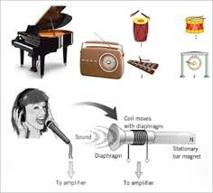

Sumber: www.itasoleha.com

- Model/Metode pembelajaran
Metode: Eksperimen, Presentasi, bertanya, diskusi, dan pemberian tugas.

- Kegiatan Pembelajaran

Kegiatan | Langkah-langkah kegiatan | Penutup
Pendahuluan | - Guru membuka pelajaran (Mengucapkan salam)  - Guru membimbing siswa untuk berdoa  - Guru mengecek kehadiran siswa  - Guru menyampaikan tujuan pembelajaran dan menetapkan tujuan eksperimen. | 10 menit
Inti | - Guru menjelaskan materi tentang sumber energy bunyi  - Siswa memperhatikan penjelasan guru  - Membagi siswa kedalam 6 kelompok. Setiap kelompok terdiri dari 4-5 orang.  - Perwakilan setiap kelompok mengambil alat dan bahan yang dibutuhkan dalam ksperimen. Selanjutnya, guru membagikan LKS Sebagai petunujuk dalam melakukan eksperimen.  - Setiap kelompok melaksanakan praktikum sesuai dengan petunuk yang tertera dalam LKS dan mencatat temuan-temuan dalam eksperimen. Sementara guru mengarahka dan membimbing kelompok yamg mengalami kesulitan dalam melakukan eksperimen  - Setiap kelompok melakukan diskusi inter kelompok untuk membuat kesimpulan atas eksperimennya masing-masing.  - Melakukan diskusi antar kelompok, dimana setiap kelompok mempersentasikan hasil eksperimennya kemudian kelompok lain menanggapimya  - Memberikan penguatan positif | 60 menit
Penutup | - Guru bersama dengan siswa menyimpulkan materi pembelajaran yang telah dipelajari  - Guru memberikan evaluasi  Guru memberikan pesan moral kepada siswa | 10 menit

- Sumber pembelajaran
Buku Paket”Ilmu Pengetahuan Alam” Kelas IV SD/MI yang relevan
- Alat dan Bahan
Bahan-bahan untuk percobaan karet gelang dan kotak kosong

- Penilaian
- Prosedur penilaian : Penilaian dilakukan pada proses dan akhir pembelajaran
- Bentuk penilaian : Tertulis
- Alat Penilaian : Pilihan ganda dan soal uraian

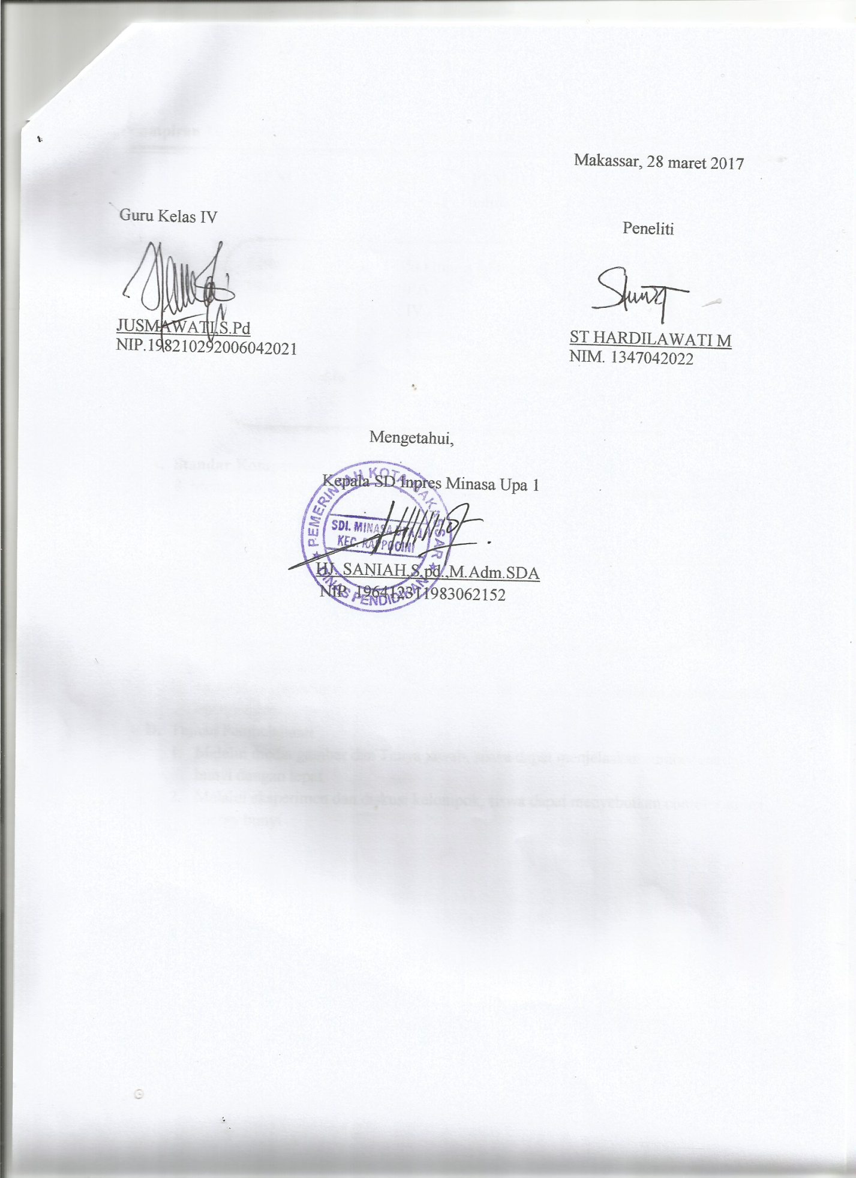
Lampira14: Lembar Kerja Siswa (LKS) Siklus II Pertemuan I

Lembar Kerja Siswa
Siklus II Pertemuan I

Mata Pelajaran : IPA
Kelas/semester : IV/II
Pokok bahasan : Energi Panas dan energy bunyi
Kelompok :
Ketua Kelompok :
Anggota kelompok : 1.
2.
3.
4.
Petunjuk:
Bekerjalah bersama kelompokmu sesuai dengan langkah-langkah kerjanya, kemudian isilah titik-titik dibawah ini!

Sumber Energi bunyi
Langkah kerja:
- Sediakan sebuah karet gelang dan kotak kosong tanpa tutup.
- Ikatkan karet gelang itu pada kotak secara melintang.
- Kemudian petiklah karet itu. Amatilah apa yang terjadi
- Bagaimanakah keadaan karet itu?

Jawablah pertanyaan dibawah ini!
- Apakah pada saat berhenti bergetar karet akan mengeluarkan bunyi?
- Buatlah suatu kesimpulan tentang kapan suatu benda mengeluarkan bunyi
Jawab:
Kunci jawaban
- Tidak karena karet sudah tidak bergetar, sedangkan bunyi berasal dari benda yang bergetar
- Kesimpulannya adalah suatu benda mengeluarkan bunyi ketika benda tersebut dipukul dan dipetik

Lampiran 15 : Lembar Observasi Aktivitas Guru Siklus II Pertemuan I

HASIL OBSERVASI AKTIVITAS MENGAJAR GURU
KELAS/SEMESTER : IV/II
MATA PELAJARAN : IPA

Petunjuk : Berilah tanda () pada kolom yang tersedia sesuai dengan pengamatan anda pada saat guru melaksanakan pembelajaran
NO | Aspek yang diamati | Penilaian |  | Keterangan
 |  | Ya | Tidak
1 | Membuka Pembelajaran:  - Mengucapkan salam dan berdoa  - Mengelola kelas  - Mengecek kehadiran siswa |  |  | a bdan c terlaksana
2 | Melakukan apersepsi:  - Bertanya jawab dengan siswa  - Mengaitkan materi dengan materi sebelumnya  - Menanyakan hal-hal yang berkaitan dengan materi |  |  | a bdan c terlaksana
3 | Menyampaikan tujuan pembelajaran:  - Menyampaikan dengan jelas dan menggunakan bahasa yang mudah dipahami  - Menuliskan tujuan pembelajaran dipapan tulis  - Menyampaikan tujuan pembelajaran dengan menggunakan media |  |  | a dan b terlaksana
4 | Membagi siswa dalam 6 kelompok:  - Membagi siswa kedalam kelompok secara heterogen berdasarkan jenis kelamin  - Membagi siswa kedalam kelompok berdasarka tingkat kemampuan akademik  - Membagi siswa kedalam kelompok berdasarkan ras/agama |  |  | a dan b terlaksana
5 | Membimbing dan mengarahkan kelompok dalam melakukan eksperimen:  - Membimbing dan mengarahkan setiap kelompok dalam melakukan eksperimen  - Membimbing kelompok dalam melakukan eksperimen secara bertahap  - Membimbing kelompok yang mengalami kesulitan |  |  | a b dan c terlaksana
6 | Setiap kelompok mempersentasikan hasil eksperimennya:  - Menmberikan kesempatan kepada setiap kelompok untuk mempersentasikan hasil eksperimennya.  - Memberikan kesempatan kepada kelompok lain untuk memberikan pertanyaan  - Memberikan kesempatan kepada kelompok penyaji untuk memberikan tanggapan balik |  |  | b dan c terlaksana
7 | Guru membimbing siswa menyimpulkan materi yang telah dipelajari:  - Siswa menyimpulkan materi dari hasil eksperimennya  - Guru menyempurnakan kesimpulan dari hasil eksperimen siswa  - Guru bersama siswa menyimpulkan materi dari hasil eksperimen |  |  | b dan c terlaksana
Jumlah  Presentase Pencapaian (%) |  | 17 | 4
 |  | 80, 95 %
Kategori |  | Baik (B)

Keterangan Penilaian | Keterangan Persentase
B (3) : Baik, jika melaksanakan 3 Indikator | 80 - 100% Baik
C (2) : Cukup, jika melaksanakan 2 indikator | 60 -79% cukup
K (1) : Kurang, jika hanya 1 indikator yang terlaksana | 0- 59% Kurang

Nilai = $\frac{jumlah skor yang diperoleh}{total skor}$x100

Makassar, 3 Mei 2017
Observer

ST HARDILAWATI M
NIM.1347042022

Lampiran 16 :Lembar Observasi Aktivitas Siswa Siklus I Pertemuan II

HASIL OBSERVASI AKTIVITAS SISWA
KELAS/SEMESTER : IV/II
MATA PELAJARAN : IPA

Petunjuk: Berilah tanda () pada kolom yang tersedia sesuai dengan pengamatan anda pada saat guru melaksanakan pembelajaran.

No | Aspek yang dinilai | Penilaian |  | Keterangan
 |  | Ya | Tidak
 | Siswa membentuk kelompok:  - Siswa membentuk kelompok secara heterogen  - Siswa berdiskusi membentuk ketua kelompok  - Siswa berdiskusi kelompok tentang masing-masing tugas anggota kelompoknya. |  |  | a b dan c  terlaksana
 | Kelompok mengambil perlengkapan yang akan digunakan dalam eksperimen:  - Perwakilan setiap mengambil alat dan bahan yang akan digunakan dalam eksperimen  - Perwakilan setiap kelompok mengambil LKS untuk bereksperimen  - Mengambil perlengkapan secara bergantian (Teratur) |  |  | a b dan c  terlaksana
3. | Setiap kelompok melakukan eksperimen:  - Setiap kelompok melakukan eksperimen sesuai petunjuk LKS  - Setiap kelompok melakuakn eksperimen dengan bimbingan dan arahan yang diberikan oleh guru  - Memberi kesempatan kepada kelompok yang mengalami kesulitan untuk bertanya |  |  | a b dan c  terlaksana
4. | Kelompok melakukan diskusi untuk menyimpulkan hasil eksperimennya:  - Setiap siswa pada kelompoknya melakukan diskusi untuk menyimpulkan hasil eksperimennya  Siswa mencatat hal-hal penting yang terkait  - hasil eksperimennya  - Siswa membuat rangkuman tentang hasil eksperimennya |  |  | a b dan c  terlaksana
5. | Mempersentasekan hasil eksperimen:  - Perwakilan setiap kelompok mempersentasekan hasil eksperimennya  - Mempersentasekan hasil eksperimennya dengan bahasa yang mudah dimengerti  - Mempersentasekan hasil eksperimennya secara sistematis |  |  | b, dan c terlaksana
6. | Kelompok lain memberikan tanggapan kepada kelompok yang mempersentasekan hasil eksperimen:  - Setiap kelompok memberikan tanggapan kepada kelompok penyaji  - Memberikan tanggapan sesuai dengan hasil persentasi yang dibacakan.  - Memberikan tanggapan dengan jelas dan bahasa yang sopan |  |  | b, dan c terlaksana
7. | Siswa menyimpulkan materi pelajaran:  - Menyimpulkan materi pembelajaran sesuai arahan guru  - Menyimpulkan materi pembelajaran sesuai dengan pendapatnya  - Menyimpulkan materi pembelajaran dengan bahasa yang sopan |  |  | b, dan c terlaksana
 |  | 18 | 3
Persentase pencapaian (%) |  | 85,71%
Kategori |  | Baik (B)

Keterangan penilaian | Keterangan persentase
B (3): Baik jika melaksanakan 3 indikator | 80 – 100% Baik
C (2): Cukup, jika melaksanakan 2 indikator | 60 – 79% Cukup
K (1): kurang jika hanya 1 indikator yang terlaksana | 0 – 59% Kurang

Nilai = $\frac{jumlah skor yang diperoleh}{Tolal skor}x100\%$

Makassar, 3 Mei 2017
Observer

ST HARDILAWATI M
NIM.1347042022

Hasil Observasi Aktivitas Belajar Siswa Siklus II Pertemuan II

Petunjuk:
- Bacalah dengan teliti setiap aspek pengamatan dalam lembar observasi ini!
- Hitunglah persentase kenampakan setiap aspek pengematan sesuai rumus yang telah di tentukan
- Tentukanlah kategori kategori keberhasilan setiap aspek sesuai dengan rentang persentase yang telah ditetapkan!

NO | Nama Siswa | Aspek pengamatan
 |  | 1 | 2 | 3 | 4 | 5 | 6 | 7
1 | MM |  |  |  | -
2 | RF |  |  |  |  |  |  | -
3 | VB | - |  |  | - | - | -
4 | RS |  |  | - | -
5 | DAK |  | - |  | - | -
6 | FMD
7 | RM | - |  |  |  | - |  | -
8 | MD | - |  |  | -
9 | MB |  |  |  |  |  | -
10 | AR |  | - |  |  |  |  | -
11 | DD | - |  |  | - |  | - | -
12 | R |  | - |  |  | -
13 | DFH |  |  |  | - |  | -
14 | R |  |  |  |  | - | -
15 | FR |  |  |  |  |  |  | -
16 | FA | - | - |  | - |  | -
17 | AFZ |  |  |  | -
18 | NH |  |  | - |  | -
19 | MR
20 | CR | - |  |  | - |  | -
21 | NRA |  |  |  |  |  |  | -
22 | YHZ
23 | SS |  |  | - | -
24 | NR |  |  |  |  |  | -
25 | MQ | - |  |  | - | - |  | -
26 | VC
27 | ZP |  | - | - |  | -
28 | NF | - |  |  |  |  | -
29 | IPI |  |  |  |  |  |  | -
30 | INA |  |  |  | - |  |  | -
Jumlah Siswa |  | 22 | 25 | 26 | 17 | 23 | 20 | 21
Persentase Aspek (%) |  | 73,33% | 83,33% | 86,66% | 56,66% | 76,67% | 66,66% | 70%
Persentase Pertemuan 1I |  | 73,42%
Kategori |  | Baik (B)

Keterangan Aspek Pengamatan:
1= Siswa membentuk kelompok
2= Kelompok mengambil perlengkapan yang akan digunakan dalam eksperimen
3= Setiapkelompok melakukan eksperimen
4= Kelompok melakukan diskusi untuk menyimpulkan hasil eksperimennya
5= Mempersentasekan hasil eksperimen
6= Kelompok lain memberikan tanggapan kepada kelompok yang mempersentasekan hasil eksperimen
7= Siswa menyimpulkan materi

Persetase Aspek = $\frac{ ∑Siswa yang memenuhi aspek pengamatan}{∑Siswa}$x100

Persentase Pertemuan = $\frac{ ∑Skor indikator}{∑Skor maksimal}$x100

Keterangan Penilaian :
Sangat baik (SB) : jika 85% - 100% siswa melakukan aspek pengamatan
Baik (B) : jika 70% - 84% siswa melakukan aspek pengamatan
Cukup (C) : jika 55% - 69% siswa melakukan aspek pengamatan
Kurang (K) : jika 40% - 54% siswa melakukan aspek pengamatan
Sangat Kurang (SK) : jika 0% - 39% siswa melakukan aspek pengamatan

Lampiran 17: Rencana Pelaksanaan Pembelajaran (RPP) Siklus II Pertemuan II

RENCANA PELAKSANAAN PEMBELAJARAN (RPP)
Siklus II (Pertemuan II)

Satuan Pendidikan : SD Inpres Minasa Upa 1
Mata Pelajaran : IPA
Kelas/Semester : IV / 2
Pokok Bahasan : Energi
Hari/Tanggal : Rabu, 10 Mei 2017
Alokasi Waktu : 2x35 menit (Pertemuan 4)

- Standar Kompetensi
8. Memahami berbagai bentuk energy dan cara penggunaannya dalam kehidupan sehari-hari

- Kompetensi Dasar
8.1 Mendeskripsikan energi panas dan bunyi yang terdapat dilingkungan sekitar sifat-sifatnya.

- Indikator
- Menjelaskan pengertian perambatan bunyi
- Membuktikan adanya perambatan bunyi

- Tujuan pembelajaran
- Melalui media gambar dan Tanya jawab, siswa dapat membedakan perambatan bunyi
- Melalui eksperimen dan diskusi kelompok siswa dapat membuktikan adanya perambatan bunyi

- Materi Pembelajaran

Energi Bunyi
Peramabatan Energi bunyi
Telah kita ketahui bersama bahwa bunyi dihasikan oleh sumber bunyi. Agar kita dengar getaran bunyi harus masuk ke telinga kita. Agar sampai ketelinga kita, tentu saja bunyi harus mermbat sumber bunyi ketelinga kita yang merambat melalui benda padat, zat, cair dan gas.
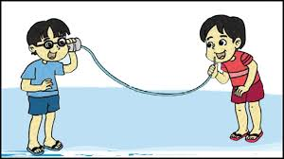
Sumber: www.tematiku.blogspot.com

- Perambatan bunyi melalui benda padat
Suara ketukan terdengar lebih keras ketika telingamu ditempelkan kedalam meja. Tahukah kamu mengapa demikian? Hal itu dapat terjadi karena bunyi merambat melalui meja. Dengan demikian, dapat di simpulkan bahwa bunyi merambat melalui benda padat.

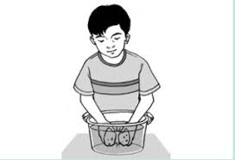
Sumber: www.gurupintar.com

- Perambatan bunyi melalui zat cair
Selain merambat melalui benda padat, bunyi juga dapat merambat melalui benda cair. Contohnya ketika kedua batu diadu kedalam air, bunyi yang ditimbulkan dapat kita dengar. Hal itu menunjukkan bahwa bunyi dapat merambat melalui zat cair.

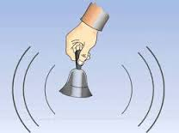Sumber: www.aftanalisis.com

- Perambaan bunyi melalui gas
Udara merupakan benda gas. Kita dapat mendengar suara orang berbicara dan burung berkicau karena getaran suar itu masuk ke telinga kita. Hal itu menunjukkan bahwa suara dapat merambat melalui udara. Demikian juga halnya pada Guntur. Pada saat hari mendung, kita sering mendengar Guntur. Guntur dapat kira dengar karena getaran suaranya masuk ke telinga kita setelah merambat melalui udara.

- Model/Metode pembelajaran
Metode: Eksperimen, Presentasi, bertanya, diskusi, dan pemberian tugas.

- Kegiatan Pembelajaran

Kegiatan | Langkah-langkah kegiatan | Penutup
Pendahuluan | - Guru membuka pelajaran (Mengucapkan salam)  - Guru membimbing siswa untuk berdoa  - Guru mengecek kehadiran siswa  - Guru menyampaikan tujuan pembelajaran dan menetapkan tujuan eksperimen | 10 menit
Inti | - Guru menjelaskan materi tentang perambatan bunyi  - Siswa memperhatikan penjelasan guru  - Membagi siswa kedalam 6 kelompok. Setiap kelompok terdiri dari 4-5 orang.  - Perwakilan setiap kelompok mengambil alat dan bahan yang dibutuhkan dalam ksperimen. Selanjutnya, guru membagikan LKS Sebagai petunujuk dalam melakukan eksperimen.  - Setiap kelompok melaksanakan praktikum sesuai dengan petunuk yang tertera dalam LKS dan mencatat temuan-temuan dalam eksperimen. Sementara guru mengarahka dan membimbing kelompok yamg mengalami kesulitan dalam melakukan eksperimen  - Setiap kelompok melakukan diskusi inter kelompok untuk membuat kesimpulan atas eksperimennya masing-masing.  - Melakukan diskusi antar kelompok, dimana setiap kelompok mempersentasikan hasil eksperimennya kemudian kelompok lain menanggapimya  - Memberikan penguatan positif | 60 menit
Penutup | - Guru bersama dengan siswa menyimpulkan materi pembelajaran yang telah dipelajari  - Guru memberikan evaluasi | 10 menit
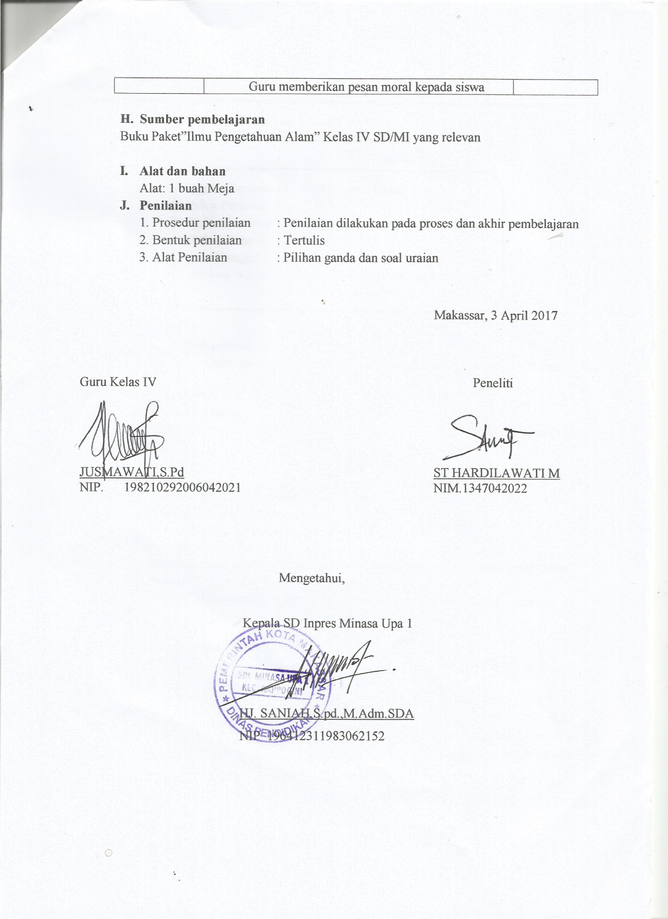

Lampiran 18: Lembar Kerja Siswa (LKS) Siklus II Pertemuan II

Lembar Kerja siswa (LKS)
Siklus II Pertemuan II

Mata Pelajaran : IPA
Kelas/Semester : IV / II
Pokok Bahasan : Energi Panas dan bunyi
Kelompok :
Ketua Kelompok :
Anggota kelompok : 1
2
3
4
Petunjuk:
Bekerjalah bersama kelompokmu sesuai dengan langkah - langkah kerjanya, kemudian isilah titik-titik dibawah ini!

Perambatan Bunyi
Langkah Kerja:
- Tempelkan telinga pada meja
- Mintalah temanmu untuk mengetuk. Bagaimanakah suara ketukan itu?
- Mintalah temanmu mengetuk meja dari tempat yang agak jauh dari tempatmu menempelkan telinga bagaimanakah suara ketukan itu?

Jawablah pertanyaan dibawah ini!
- Bagaimanakah bunyi ketukan ketika telingamu di tempelkan pada meja?
- Bagaimanakah bunyi ketukan ketika telingamu tidak ditempelkan pada meja?
- Apakah kesimpulanmu?
Jawab:

Kunci Jawaban LKS
Siklus II (Pertemuan II)

Perambatan Bunyi
- Terdengar nyaring, keras dan bergetar
- Bunyinya tidak keras, karena telinga tidak terlalu dekat dengan sumber bunyi.
- Jika telinga ditempelkan pada meja akan terdengar bunyi yang nyaring dank eras karena telinga pada sumber bunyi.
Lampiran 19: Lembar Observasi Aktivitas Guru Siklus II Pertemuan II

HASIL OBSERVASI AKTIVITAS MENGAJAR GURU
KELAS/SEMESTER : IV/II
MATA PELAJARAN : IPA

Petunjuk : Berilah tanda () pada kolom yang tersedia sesuai dengan pengamatan anda pada saat guru melaksanakan pembelajaran
NO | Aspek yang diamati | Penilaian |  | Keterangan
 |  | Ya | Tidak
1 | Membuka Pembelajaran:  - Mengucapkan salam dan berdoa  - Mengelola kelas  - Mengecek kehadiran siswa |  |  | a,b dan c terlaksana
2 | Melakukan apersepsi:  - Bertanya jawab dengan siswa  - Mengaitkan materi dengan materi sebelumnya  - Menanyakan hal-hal yang berkaitan dengan materi |  |  | a,b dan c terlaksana
3 | Menyampaikan tujuan pembelajaran:  - Menyampaikan dengan jelas dan menggunakan bahasa yang mudah dipahami  - Menuliskan tujuan pembelajaran dipapan tulis  - Menyampaikan tujuan pembelajaran dengan menggunakan media |  |  | a,b dan c terlaksana
4 | Membagi siswa dalam 6 kelompok:  - Membagi siswa kedalam kelompok secara heterogen berdasarkan jenis kelamin  - Membagi siswa kedalam kelompok berdasarka tingkat kemampuan akademik  - Membagi siswa kedalam kelompok berdasarkan ras/agama |  |  | a dan b terlaksana
5 | Membimbing dan mengarahkan kelompok dalam melakukan eksperimen:  - Membimbing dan mengarahkan setiap kelompok dalam melakukan eksperimen  - Membimbing kelompok dalam melakukan eksperimen secara bertahap  - Membimbing kelompok yang mengalami kesulitan |  |  | a dan b terlaksana
6 | Setiap kelompok mempersentasikan hasil eksperimennya:  - Menmberikan kesempatan kepada setiap kelompok untuk mempersentasikan hasil eksperimennya.  - Memberikan kesempatan kepada kelompok lain untuk memberikan pertanyaan  - Memberikan kesempatan kepada kelompok penyaji untuk memberikan tanggapan balik |  |  | a,b dan c terlaksana
7 | Guru membimbing siswa menyimpulkan materi yang telah dipelajari:  - Siswa menyimpulkan materi dari hasil eksperimennya  - Guru menyempurnakan kesimpulan dari hasil eksperimen siswa  - Guru bersama siswa menyimpulkan materi dari hasil eksperimen |  |  | a,b dan c terlaksana
Jumlah |  | 20 | 1
Presentase Pencapaian (%) |  | 95,23 %
Kategori |  | Baik (B)

Keterangan Penilaian | Keterangan Persentase
B (3) : Baik, jika melaksanakan 3 Indikator | 80 - 100% Baik
C (2) : Cukup, jika melaksanakan 2 indikator | 60 -79% cukup
K (1) : Kurang, jika hanya 1 indikator yang terlaksana | 0- 59% Kurang

Nilai = $\frac{jumlah skor yang diperoleh}{total skor}$x100

Makasssar, 10 Mei 2017
Observer

ST HARDILAWATI M
NIM. 1347042022

Lampiran 20: Lembar Observasi Aktivitas Siswa Siklus I Pertemuan II

HASIL OBSERVASI AKTIVITAS SISWA
KELAS/SEMESTER : IV/II
MATA PELAJARAN : IPA

Petunjuk: Berilah tanda () pada kolom yang tersedia sesuai dengan pengamatan anda pada saat guru melaksanakan pembelajaran.
No | Aspek yang dinilai | Penilaian |  | Keterangan
 |  | Ya | Tidak
1 | Siswa membentuk kelompok:  - Siswa membentuk kelompok secara heterogen  - Siswa berdiskusi membentuk ketua kelompok  - Siswa berdiskusi kelompok tentang masing-masing tugas anggota kelompoknya |  |  | a, b dan c terlaksana
2 | Kelompok mengambil perlengkapan yang akan digunakan dalam eksperimen:  - Perwakilan setiap mengambil alat dan bahan yang akan digunakan dalam eksperimen  - Perwakilan setiap kelompok mengambil LKS untuk bereksperimen  - Mengambil perlengkapan secara bergantian (Teratur) |  |  | a, b dan c terlaksana
3. | Setiap kelompok melakukan eksperimen:  - Setiap kelompok melakukan eksperimen sesuai petunjuk LKS  - Setiap kelompok melakuakn eksperimen dengan bimbingan dan arahan yang diberikan oleh guru  - Memberi kesempatan kepada kelompok yang mengalami kesulitan untuk bertanya |  |  | a, b dan c terlaksana
4. | Kelompok melakukan diskusi untuk menyimpulkan hasil eksperimennya:  - Setiap siswa pada kelompoknya melakukan diskusi untuk menyimpulkan hasil eksperimennya  - Siswa mencatat hal-hal penting yang terkait hasil eksperimennya  - Siswa membuat rangkuman tentang hasil eksperimennya |  |  | a, b dan c terlaksana
5. | Mempersentasekan hasil eksperimen:  - Perwakilan setiap kelompok mempersentasekan hasil eksperimennya  - Mempersentasekan hasil eksperimennya dengan bahasa yang mudah dimengerti  - Mempersentasekan hasil eksperimennya secara sistematis |  |  | A dan b terlaksana
6. | Kelompok lain memberikan tanggapan kepada kelompok yang mempersentasekan hasil eksperimen:  - Setiap kelompok memberikan tanggapan kepada kelompok penyaji  - Memberikan tanggapan sesuai dengan hasil persentasi yang dibacakan.  - Memberikan tanggapan dengan jelas dan bahasa yang sopan |  |  | a dan c terlaksana
7. | Siswa menyimpulkan materi pelajaran:  - Menyimpulkan materi pembelajaran sesuai arahan guru  - Menyimpulkan materi pembelajaran sesuai dengan pendapatnya  - Menyimpulkan materi pembelajaran dengan bahasa yang sopan |  |  | a, b dan c terlaksana
 |  | 19 | 2
Persentase pencapaian (%) |  | 90,48
Kategori |  | Baik (B)

Keterangan penilaian | Keterangan persentase
B (3): Baik jika melaksanakan 3 indikator | 80 – 100% Baik
C (2): Cukup, jika melaksanakan 2 indikator | 60 – 79% Cukup
K (1): kurang jika hanya 1 indikator yang terlaksana | 0 – 59% Kurang

Nilai = $\frac{jumlah skor yang diperoleh}{Tolal skor}x100\%$

Makasssar, 10 Mei 2017
Observer

ST HARDILAWATI M
NIM. 1347042022

Hasil Observasi Aktivitas Belajar Siswa Siklus II Pertemuan II
Petunjuk:
- Bacalah dengan teliti setiap aspek pengamatan dalam lembar observasi ini!
- Hitunglah persentase kenampakan setiap aspek pengematan sesuai rumus yang telah di tentukan
- Tentukanlah kategori kategori keberhasilan setiap aspek sesuai dengan rentang persentase yang telah ditetapkan!

NO | Nama Siswa | Aspek pengamatan
 |  | 1 | 2 | 3 | 4 | 5 | 6 | 7
1 | MM |  |  |  | -
2 | RF
3 | VB |  |  |  | -
4 | RS
5 | DAK |  |  |  | -
6 | FMD
7 | RM |  |  | - |  |  |  | -
8 | MD |  |  |  | -
9 | MB
10 | AR |  |  |  | - |  |  | -
11 | DD | - |  |  |  |  |  | -
12 | R |  | -
13 | DFH |  |  |  |  | -
14 | R |  | - |  |  |  | -
15 | FR |  |  |  |  |  |  | -
16 | FA | - |  |  |  | - | -
17 | AFZ
18 | NH |  |  | - |  |  | -
19 | MR
20 | CR |  |  | -
21 | NRA | - |  |  |  | - | -
22 | YHZ |  |  |  | -
23 | SS |  |  |  | - |  |  | -
24 | NR | - |  |  |  | - | -
25 | MQ |  |  |  |  |  | -
26 | VC |  | -
27 | ZP |  |  |  |  |  |  | -
28 | NF |  |  |  | - | -
29 | IPI |  | -
30 | INA |  | -
Jumlah Siswa |  | 22 | 25 | 27 | 22 | 26 | 24 | 23
Persentase Aspek (%) |  | 86,66% | 83,33% | 90% | 73,33% | 86,66% | 80% | 76,66%
Persentase pertemuan 1 |  | 82,57%
Kategori |  | Baik (B)

Keterangan Aspek Pengamatan:
1= Siswa membentuk kelompok
2= Kelompok mengambil perlengkapan yang akan digunakan dalam eksperimen
3= Setiapkelompok melakukan eksperimen
4= Kelompok melakukan diskusi untuk menyimpulkan hasil eksperimennya
5= Mempersentasekan hasil eksperimen
6= Kelompok lain memberikan tanggapan kepada kelompok yang mempersentasekan hasil eksperimen
7= Siswa menyimpulkan materi

Persetase Aspek = $\frac{ ∑Siswa yang memenuhi aspek pengamatan}{∑Siswa}$x100

Persentase Pertemuan = $\frac{ ∑Skor indikator}{∑Skor maksimal}$x100

Keterangan Penilaian :
Sangat baik (SB) : jika 85% - 100% siswa melakukan aspek pengamatan
Baik (B) : jika 70% - 84% siswa melakukan aspek pengamatan
Cukup (C) : jika 55% - 69% siswa melakukan aspek pengamatan
Kurang (K) : jika 40% - 54% siswa melakukan aspek pengamatan
Sangat Kurang (SK) : jika 0% - 39% siswa melakukan aspek pengamatan

REKAPITULASI HASIL OBSERVASI AKTIVITAS BELAJAR SISWA

NO | Aspek yang diamati | Pertemuan
 |  | 1 |  | 2
 |  | F | % | F |  | %
1 | Siswa membentuk kelompok | 20 | 66,66% | 22 |  | 73,33 %
2 | Kelompok mengambil kelompok yang akan digunkan dalam eksperimen | 23 | 76,66% | 23 |  | 76,66%
3 | Setiap kelompok melakukan eksperimen | 16 | 53,33% | 21 |  | 70%
4 | Kelompok melakukan diskusi untuk menyimpulkan hasil eksperimennya | 17 | 56,64% | 18 |  | 60%
5 | Mempersentasekan hasil eksperimen | 21 | 70% | 23 |  | 76,66%
6 | Setiap kelompok memberikan tanggapan kepada kelompok yang mempersentasekan hasil eksperimen | 14 | 46,66% | 20 |  | 66,66%
7 | Siswa menyimpulkan materi pembelajaran | 19 | 63,33% | 20 |  | 66,66%
Kategori |  | Cukup (C)
Persentase |  | 62% (C) |  |  | 70,14% (B)
Persentase Siklus 1 |  | 66%

Keterangan:
Sangat baik : jika 85% - 100% siswa melakukan aspek pengamatan
Baik : jika 70% - 84 % siswa melakukan aspek pengamatan
Cukup : jika 55% - 69 % siswa melakukan aspek pengamatan
Kurang : jika 40% - 54% siswa melakukan aspek pengamatan
Sangat Kurang : jika 0% - 39 % siswa melakukan indicator pengamatan

Lampiran 21: Soal Tes Silus II

TES SIKLUS II
- Berilah tanda (x) pada huruf a,b,c dan d didepan jawaban yang benar
- Semua benda yang menghasilkan bunyi disebut
- Sumber Gaya c. Sumber bunyi
- Sumber getaran d. Sumber tenaga
- Pada lonceng yang dipukul terjadi perubahan energy gerak menjadi energy….
- Bunyi c. Panas
- Gerak d. Kimia
- Perubahan energy listrik menjadi energy bunyi terjadi pada
- Radio c. Bel listrik
- Kompor Listrik d. Bohlam
- Bunyi tidak dapat merambat melalui….
- Kayu c. Ruang hampa
- Air d. Logam
- Berikut ini yang merupakan sumber energy bunyi adalah….
- Biola klasik c. Gendang yang dipukul
- Gitar antic d. Piano di sudut kamar
- Jawablah pertanyaan-pertanyaan berikut dengan tepat!
- Apa yang dimaksud dengan energi bunyi?
- Bagaimanakah proses terjadinya bunyi? Jelaskan!
- Sebutkan 2 sumber energy yang menghasilkan bunyi!
- Sebutkan 3 macam perambatan bunyi!
- Sebutkan 3 contoh benda yang dapat mengeluarkan bunyi!

Lampiran 22: Rubrik Penilaian Tes Hasil Belajar Siklus II

- Soal Skor
- Pilihan Ganda
Untuk soal pilihan ganda yang terdiri dari 5 butir soal, masing-masing jawaban benar untuk setiap soal berbobot 1.
- Essay
Untuk soal essay yang terdiri dari 5 soal, masing-masing diuraikan sebagai berikut:
- Untuk jawaban soal nomor (1) berbobot 2
Skor 2, jika jawaban benar
Skor 1 jika jawaban yang dituliskan salah
Skor 0, jika tidak ada jawaban

- Untuk jawaban soal nomor (2) berbobot 3
Skor 2, jika jawaban benar
Skor 1, jika jawaban yang dituliskan salah
Skor 0 jika tidak ada jawaban

- Untuk jawaban nomor (3) berbobot 3
Skor 3, jika menjawab 2 dan jawaban benar
Skor 2, jika menjawab 2 dan hanya 1 yang benar
Skor 1, jika jawaban yang dituliskan salah
Skor 0, jika tidak ada jawaban

- Untuk jawaban soal nomor (4) berbobot 4
Skor 4, jika menjawab 3 dan jawaban benar
Skor 3, jika menjawab 3 dan hanya 2 yang benar
Skor 2, jika menjawab 3 dan hanya 1 yang benar
Skor 1, jika jawaban yang dituliskan salah
Skor 0, jika tidak ada jawaban

- Untuk jawaban soal nomor (5) berbobot 4
Skor 4, jika menjawab 3 dan jawaban benar
Skor 3, jika menjawab 3 dan hanya 2 yang benar
Skor 2, jika menjawab 3 dan hanya 1 yang benar
Skor 1, jika jawaban yang dituliskan salah
Skor 0, jika tidak ada jawaban
Untuk menentukan nilai yang akan diberikan kepada siswa digunakan rumus:
Nilai = $\frac{Jumlah skor yang diperoleh}{Totas skor}$x 100
Sedangkan untuk menentukan tingkat penguasaan siswa terhadap materi pelajaran digunakan rumus sebagai berikut:
Nilai = $\frac{Jumlah skor yang diperoleh}{Totas skor}$x 100

- Rambu – Rambu Jawaban Soal
Siklus 1
- Pilihan ganda
- C. Sumber bunyi
- A. Bunyi
- C. Bel listrik
- C. Ruang hampa
- C. Gendang yang dipukul
- Essay
- Energi bunyi adalah segala sesuatu yang menghasilkan bunyi.
- Proses terjadinya bunyi yaitu ketika benda dipetik dan dipukul
- Sumber yang dapat menghasilkan bunyi yaitu:
- Getaran
- Ketukan
- Macam-macam perambatan bunyi yaitu:
- Benda padat
- Benda cair
- Benda gas
- Contoh benda yang mengeluarkan bunyi adalah:
Genda, gitar, piano, drum, radio, televisi dan lain-lain

Lampiran 23 : Hasil Belajar Siklu II

Hasil Analisis Tes Hasil Belajar Siklus II
NO | Nama | Jumlah skor | Nilai akhir | Keterangan
1 | MM | 21 | 95.45 | Tuntas
2 | RF | 18 | 81,82 | Tuntas
3 | VB | 18 | 81,82 | Tuntas
4 | RS | 22 | 100 | Tuntas
5 | DAK | 20 | 90,91 | Tuntas
6 | FMD | 15 | 71,43 | Tuntas
7 | RA | 18 | 81,82 | Tuntas
8 | MD | 18 | 81,82 | Tuntas
9 | MB | 15 | 71,43 | Tuntas
10 | AR | 21 | 95,45 | Tuntas
11 | DD | 21 | 95,45 | Tuntas
12 | R | 18 | 81,82 | Tuntas
13 | DFH | 22 | 100 | Tuntas
14 | FR | 21 | 95, 45 | Tuntas
15 | FA | 21 | 95,45 | Tuntas
16 | ARZ | 11 | 50 | Tidak Tuntas
17 | NH | 22 | 100 | Tuntas
18 | SSP | 14 | 63,64 | Tidak Tuntas
19 | CR | 14 | 63,64 | Tidak tuntas
20 | NRA | 18 | 81,82 | Tuntas
21 | YH | 20 | 90,91 | Tuntas
22 | ZSS | 22 | 100 | Tuntas
23 | NR | 21 | 95,45 | Tuntas
24 | MQ | 14 | 63.64 | Tidak Tuntas
25 | VC | 22 | 100 | Tuntas
26 | ZP | 22 | 100 | Tuntas
27 | NF | 20 | 90,91 | Tuntas
28 | IP | 18 | 81,82 | Tuntas
29 | IPI | 21 | 95,45 | Tuntas
30 | INA | 20 | 90,91 | Tuntas
Jumlah |  |  | 2588,31
Rata-Rata |  |  | 86,28
Ketuntasan Klasikal (%) |  | 86,67 %
Ketidaktuntasan (%) |  | 13,33%

Rumus:
Rata-rata= $\frac{jumlah nilai siswa secara keseluruhan}{Jumlah semua siswa}x100$
%Ketuntasan klasikal= $\frac{jumlah siswa yang tuntas}{jumlah semua siswa}x100\%$
%Ketuntasan= $\frac{jumlah siswa yang tidak tuntas}{Jumlah semua siswa}x100\%$
Nilai Akhir= $\frac{jumlah skor perolehan}{Jumlah skor maksimal}x100\%$

Lampiran 24 :Rekapitulasi
REKAPITULASI NILAI TES HASIL BELAJAR SIKLUS I DAN SIKLUS II
NO | Nama | Siklus I |  | Siklus II
 |  | Nilai | Ketuntasan | Nilai | Ketuntasan
1 | MM | 90.91 | Tuntas | 95.45 | Tuntas
2 | RF | 72,73 | Tuntas | 81,82 | Tuntas
3 | VB | 63,64 | Tidak Tuntas | 81,82 | Tuntas
4 | RS | 95.45 | Tuntas | 100 | Tuntas
5 | DAK | 86,86 | Tuntas | 90,91 | Tuntas
6 | FMD | 63,64% | Tidak Tuntas | 71,43 | Tuntas
7 | RA | 50 | Tidak Tuntas | 81,82 | Tuntas
8 | MD | 50 | Tidak Tuntas | 81,82 | Tuntas
9 | MB | 63,64 | Tidak Tuntas | 71,43 | Tuntas
10 | AR | 90,91 | Tuntas | 95,45 | Tuntas
11 | DD | 71,43 | Tuntas | 95,45 | Tuntas
12 | R | 63,64 | Tidak tuntas | 81,82 | Tuntas
13 | DFH | 95,45 | Tuntas | 100 | Tuntas
14 | R | 95,45 | Tuntas | 95, 45 | Tuntas
15 | FR | 95,45 | Tuntas | 95,45 | Tuntas
16 | FA | 63,64 | Tidak Tuntas | 50 | Tidak Tuntas
17 | AFZ | 95,45 | Tuntas | 100 | Tuntas
18 | NH | 50 | Tidak Tuntas | 63,64 | Tidak Tuntas
19 | SSP | 63,64 | Tidak tuntas | 63,64 | Tidak tuntas
20 | CR | 71,43 | Tuntas | 81,82 | Tuntas
21 | NRA | 81,82 | Tuntas | 90,91 | Tuntas
22 | YH | 95,45 | Tuntas | 100 | Tuntas
23 | ZSS | 86,36 | Tuntas | 95,45 | Tuntas
24 | NR | 63.64 | Tidak Tuntas | 63.64 | Tidak Tuntas
25 | MQ | 90,91 | Tuntas | 100 | Tuntas
26 | VC | 86,86 | Tuntas | 100 | Tuntas
27 | ZP | 90,91 | Tuntas | 90,91 | Tuntas
28 | NF | 63,64 | Tidak Tuntas | 81,82 | Tuntas
29 | IPI | 90,91 | Tuntas | 95,45 | Tuntas
30 | INA | 90,91 | Tuntas | 90,91 | Tuntas
Jumlah |  | 2334,77 |  | 2588,31
Rata-rata |  | 77,83 |  | 86,28
Ketuntasan klasikal |  | 63, 33 % |  | 86,67 %
Ketidaktuntasan |  | 36,67 % |  | 13,33 %

DOKUMENTASI

Dokumentasi Kegiatan Guru dan Siswa dalam Proses Pembelajaran

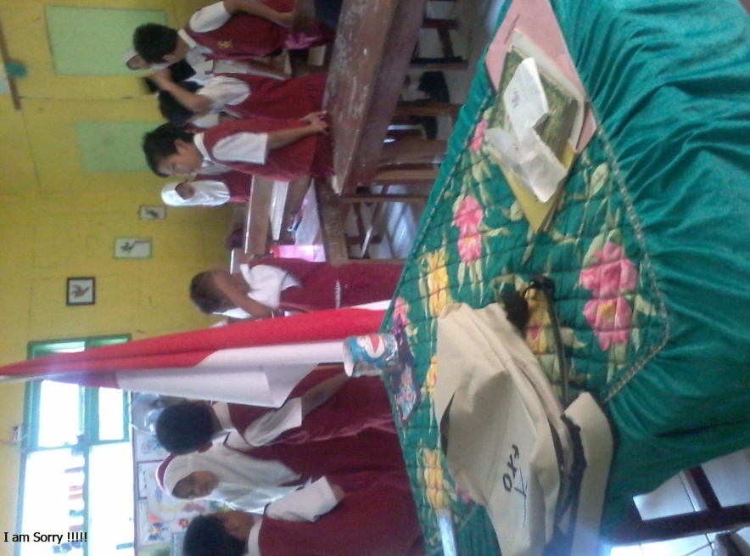

Gambar 1. Siswa Membentuk KelomPok
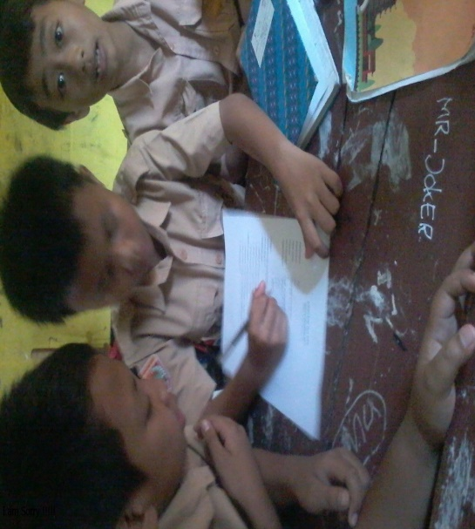
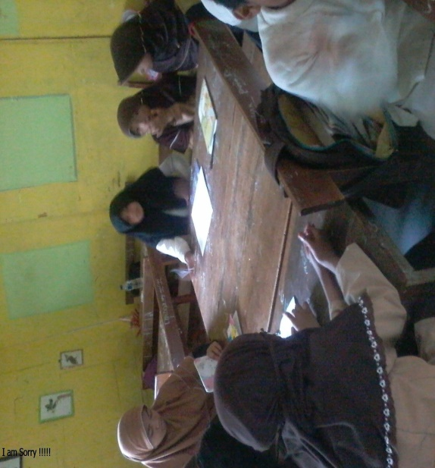

Gambar 2. Siswa mengerjakan LKS

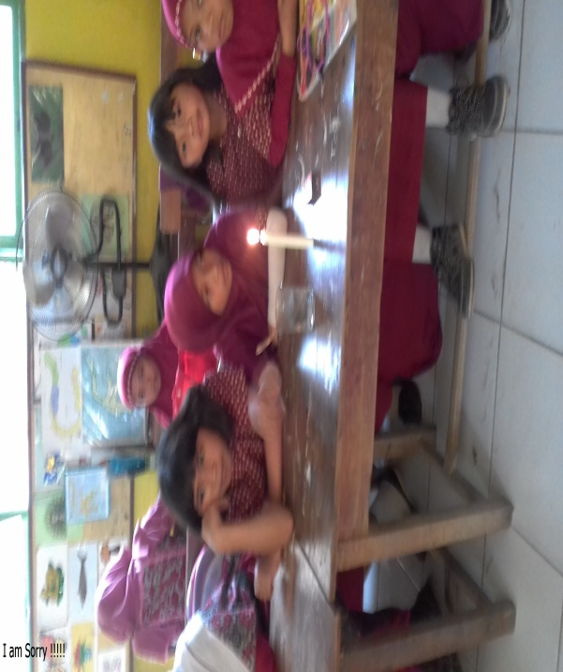

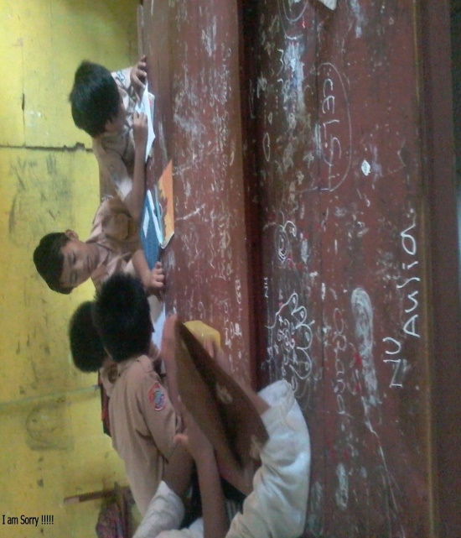
Gambar 3. Siswa Sedang melaksanakan Praktikum
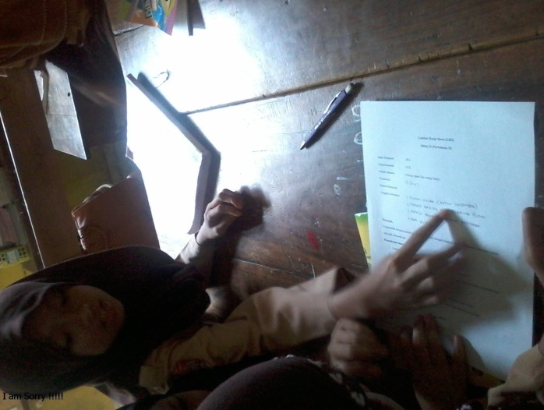

Gambar 4. Siswea Melakukan diskusi dari hasil eksperimennya

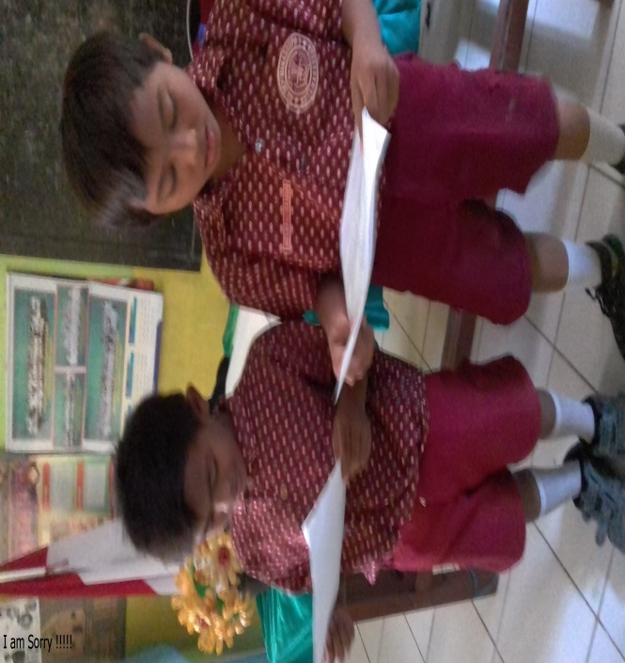
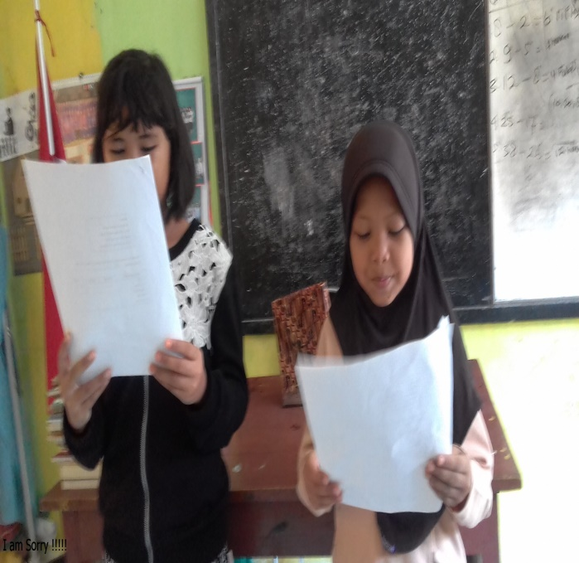

Gambar 5. Setiap perwakilan kelompok mempersentasikan hasil eksperimennya

